

A CONTINUACION SE COPIA EL CONTENIDO DEL PRESUPUESTO DE EGRESOS PARA EL EJERCICIO FISCAL 2020, APROBADA EN SESION DE CABILDO DE TIPO ORDINARIA REALIZADA EL 14 DE DICIEMBRE DE 2019.

 | C O N T E N I D O
 | EXPOSICIÓN DE MOTIVOS
TÍTULO PRIMERO
DE LAS ASIGNACIONES DEL PRESUPUESTO DE EGRESOS DEL MUNICIPIO
1 | CAPÍTULO I  Disposiciones generales
5 | CAPÍTULO II  De las Erogaciones
14 | CAPÍTULO III  De los Servicios Personales
15 | CAPÍTULO IV  De la Deuda Pública
TÍTULO SEGUNDO
DE LOS RECURSOS FEDERALES
16 | CAPÍTULO ÚNICO  De los recursos federales transferidos al Municipio
TÍTULO TERCERO
DE LA DISCIPLINA PRESUPUESTARIA EN EL EJERCICIO DEL GASTO PÚBLICO
18 | CAPÍTULO I  Disposiciones generales
18 | CAPÍTULO II  De la Racionalidad, Eficiencia, Eficacia, Economía, Transparencia y Honradez en el Ejercicio del Gasto
22 | CAPÍTULO III  Sanciones
TÍTULO CUARTO
DEL PRESUPUESTO BASADO EN RESULTADOS (PbR)
23 | CAPÍTULO I  Disposiciones generales
23 | T R A N S I T O R I O S
24 | ANEXOS

EXPOSICIÓN DE MOTIVOS

Para el Ejercicio Fiscal 2020, el Municipio de Huehuetlán, S.L.P., actuará conforme a las siguientes políticas de Egresos:
POLITICA FINANCIERA: La Constitución Política del Estado de San Luis Potosí, prevé que toda contribución se destinará al gasto público y estará prevista en la Ley correspondiente. Toda erogación deberá de sujetarse al Presupuesto de Egresos y demás disposiciones aplicables.

POLITICAS CONTABLES: Con motivo del proceso de armonización contable que impulsa la Ley General de Contabilidad Gubernamental, el Presupuesto de Egresos que sometemos a consideración del Honorable Ayuntamiento del Municipio de Huehuetlán, S.L.P., contiene las adecuaciones necesarias en materia presupuestal para los efectos de la citada ley y las disposiciones secundarias que de esta emanan. La cual Contempla las propuestas de las diferentes dependencias administrativas del gobierno municipal. Se busca una reestructura programática ordenada y orientada al logro de resultados. Bajo este esquema, se privilegiarán los apoyos a programas sociales y se priorizarán aquellos proyectos de inversión con mayor impacto económico y social, a la vez de incentivar la participación de la sociedad.

CRITERIOS GENERALES: Lograr el equilibrio presupuestal la cual implica que todo el gasto deberá estar respaldado por el ingreso que hace posible su realización, cumpliendo cabalmente la disciplina presupuestal que incita a ejercer los recursos en los montos, estructuras de gasto y plazos previamente fijados en la programación del presupuesto, privilegiando el gasto social a los localidades marginadas, canalizando preferentemente a programas o acciones que tengan como objetivo el bienestar de los habitantes del Municipio.

Cumpliendo cabalmente con la ley de transparencia y legalidad, para brindar credibilidad y transparencia en la rendición de cuentas a la ciudadanía, se fortalecerá los mecanismos de transparencia y acceso a la información sobre el manejo de los recursos públicos, determinar dentro de las finanzas del H. ayuntamiento las reglas enmarcadas en la ley de Disciplina Financiera de las entidades Federativas y los Municipios. Así mismo ejecutar los lineamientos enmarcados en Ley de presupuesto y Responsabilidad Hacendaria del Estado y Municipio de San Luis Potosí.

(incluir las disposiciones generales que rijan en el ejercicio fiscal 2020)

En cumplimiento con lo dispuesto en el artículo 37 de la Ley de Presupuesto y Responsabilidad Hacendaria del Estado y Municipios de San Luis Potosí, se presenta para el ejercicio 2020, la política de gasto, la estimación de los egresos, sus metas y objetivos, del Municipio de HUEHUETLAN, S.L.P.

POLITICAS DEL GASTO

Para el Ejercicio Fiscal 2020, el Municipio de Huehuetlán, S.L.P., actuará conforme a las siguientes políticas de Egresos:

ESTIMACIÓN DE LOS EGRESOS

Para el año 2020 se estima tener un egreso por un monto de $ 106, 908,963.00 MX (ciento seis millones, novecientos ocho mil, novecientos tres pesos), con los que se cubrirán las necesidades básicas y de crecimiento para el Municipio de Huehuetlán, S.L.P.

Presupuesto de Egresos para el Ejercicio Fiscal 2020 del Municipio de HUEHUETLAN, S.L.P.

ÚNICO. Se aprueba el Presupuesto de Egresos del Municipio de Huehuetlán, S.L.P. para el Ejercicio Fiscal 2020, para quedar como sigue:

TÍTULO PRIMERO
DE LAS ASIGNACIONES DEL PRESUPUESTO DE EGRESOS DEL MUNICIPIO

CAPÍTULO I
Disposiciones generales

Artículo 1. El presente presupuesto de egresos tiene por objeto regular la asignación, ejercicio, control y evaluación del gasto público municipal para el ejercicio fiscal de 2020, de conformidad con los artículos 115, 126, 127, y 134 de la Constitución Política de los Estados Unidos Mexicanos; 1, 2, 48, 54, 60, 61, 62, 63, 64, 65, 66, 71, 75, 76, 78, 79, 80, 81, 84 y 85 de la Ley General de Contabilidad Gubernamental; 1, 8, 10, 11, 14, 15, 17, 18, 19, 20, 21 y demás relativos de la Ley de Disciplina Financiera de las Entidades Federativas y los Municipios; capítulos I y V de la Ley de Coordinación Fiscal; Lineamientos para la construcción y diseño de indicadores de desempeño mediante la Metodología de Marco Lógico del Consejo Nacional de Armonización Contable (CONAC); el Acuerdo por el que se emite la clasificación programática del CONAC; 85 y 110 de la Ley Federal de Presupuesto y Responsabilidad Hacendaria; 114, fracción IV, antepenúltimo párrafo, y 115, segundo párrafo, 133 y 135 de la Constitución Política del Estado de San Luis Potosí; 1, 2, 4, 6, 17, 18, 19, 24, 25, 26, 27, 30, 31, 32, 33, 34, 35, 37, 38, fracciones IV y VIII, 41, 42, 43, 44, 45, 47, 48, 50, 51, 52, 54, 55, 56, 57, 58, 59, 60, 61, 62, 64, 73, 79, 80, 82 y demás relativos de la Ley de Presupuesto y Responsabilidad Hacendaria del Estado y Municipios de San Luis Potosí; 29, 31, inciso b, fracción IX, 70, fracción I, 75, fracción III, 81, fracciones X, XII, y XIV, 86, fracciones II, III, V, VIII, y XXXIX, 115 y 120 de la Ley Orgánica del Municipio Libre del Estado de San Luis Potosí; 7 de la Ley de Hacienda para los Municipios del Estado de San Luis Potosí; 21 y 22, de la Ley de Planeación del Estado y Municipios de San Luis Potosí; 1, 2, 9, fracción IX, 13, fracción VII, y 14, fracción VI, de la Ley de Deuda Pública del Estado y Municipios de San Luis Potosí; 1, 8, 10, 17, 20 y 23 de la Ley Reglamentaria del Artículo 133 de la Constitución Política del Estado Libre y Soberano de San Luis Potosí en Materia de Remuneraciones; 1, 7, 8, 12, 14, 15, 16 22, y 23 de la Ley de Adquisiciones del Estado de San Luis Potosí; 1, 8, 18, 19, 32, 33, 34, 36, y 37 de la Ley de Obras Públicas y Servicios Relacionados con las Mismas del Estado de San Luis Potosí; y las demás disposiciones aplicables a la materia.

En la ejecución del gasto público de las dependencias y entidades, deberán considerar como único eje articulador el Plan Municipal de Desarrollo 2018 - 2021 tomando en cuenta los compromisos, los objetivos y las metas contenidos en el mismo.
Será responsabilidad de la Tesorería Municipal y de la Contraloría del Municipio, en el ámbito de sus respectivas competencias, cumplir y hacer cumplir las disposiciones establecidas en el presente presupuesto, así como determinar las normas y procedimientos administrativos tendientes a armonizar, transparentar, racionalizar y llevar a cabo un mejor control de gasto público municipal.

La interpretación del presente Presupuesto de Egresos para efectos administrativos y exclusivamente en el ámbito de competencia del Presidente Municipal, corresponde a la Tesorería Municipal y a la Contraloría interna del Municipio, en el ámbito de sus atribuciones, conforme a las disposiciones establecidas en la Ley de Presupuesto y Responsabilidad Hacendaria del Estado y Municipios de San Luis Potosí, y demás ordenamientos aplicables. Lo anterior, sin perjuicio de la interpretación que corresponda a otras autoridades en el ámbito de sus respectivas competencias.
Artículo 2. Para los efectos de este Presupuesto se entenderá por:

- Adecuaciones Presupuestarias: Las modificaciones a los calendarios presupuestales, las ampliaciones y reducciones al Presupuesto de Egresos del Municipio mediante movimientos compensados y las liberaciones anticipadas de recursos públicos calendarizados realizadas a través de la Tesorería Municipal, siempre que permitan un mejor cumplimiento de los objetivos y metas de los programas presupuestarios a cargo de los Ejecutores del Gasto.
- Adeudos de Ejercicios Fiscales Anteriores (ADEFAS): Conjunto de obligaciones contraídas, devengadas, contabilizadas y autorizadas dentro de las asignaciones presupuestarias que no fueron liquidadas a la terminación o cierre del ejercicio fiscal correspondiente y que son transferidas al ejercicio corriente para su liquidación.
- Amortización de la Deuda y Disminución de Pasivos: Representa la cancelación mediante pago o cualquier forma por la cual se extinga la obligación principal de los pasivos contraídos por el Gobierno Municipal.
- Asignaciones Presupuestales: La ministración que de los recursos públicos aprobados por el Cabildo mediante el Presupuesto de Egresos del Municipio, realiza el Presidente Municipal a través de la Tesorería a los Ejecutores del Gasto.
- Balance presupuestario: La diferencia entre los Ingresos totales incluidos en la Ley de Ingresos, y los Gastos totales considerados en el Presupuesto de Egresos, con excepción de la amortización de la deuda.
- Balance presupuestario de recursos disponibles: La diferencia entre los Ingresos de libre disposición incluidos en la Ley de Ingresos, más el Financiamiento Neto y los Gastos no etiquetados considerados en el Presupuesto de Egresos, con excepción de la amortización de la deuda.
- Capítulo de gasto: Al mayor nivel de agregación que identifica el conjunto homogéneo y ordenado de los bienes y servicios requeridos por los entes públicos.
- Clasificación Administrativa: Es la presentación del Presupuesto de Egresos que tiene por objeto agrupar las previsiones de gasto conforme a sus ejecutores, en sus diferentes tipos de ramos.
- Clasificación Económica de los Ingresos, de los Gastos y del Financiamiento de los Entes Públicos: La Clasificación Económica de las transacciones de los entes públicos permite ordenar a éstas de acuerdo con su naturaleza económica, con el propósito general de analizar y evaluar el impacto de la política y gestión fiscal y sus componentes sobre la economía en general.
- Clasificación Funcional del Gasto: La que agrupa los gastos según los propósitos u objetivos socioeconómicos que persiguen los diferentes entes públicos. Presenta el gasto público según la naturaleza de los servicios gubernamentales brindados a la población. Con dicha clasificación se identifica el presupuesto destinado a finalidades de: Gobierno, Desarrollo Social, Desarrollo Económico y Otros no Clasificados; permitiendo determinar los objetivos generales de las políticas públicas y los recursos financieros que se asignan para alcanzarlos.
- Clasificación por Fuentes de Financiamiento: La clasificación por fuentes de financiamiento consiste en presentar los gastos públicos según los agregados genéricos de los recursos empleados para su financiamiento. Esta clasificación permite identificar las fuentes u orígenes de los ingresos que financian los egresos y precisar la orientación específica de cada fuente a efecto de controlar su aplicación.
- Clasificación por Objeto del Gasto: La que resume, ordena y presenta los gastos programados en el presupuesto, de acuerdo con la naturaleza de los bienes, servicios, activos y pasivos financieros. Alcanza a todas las transacciones que realizan los entes públicos para obtener bienes y servicios que se utilizan en la prestación de servicios públicos y en la realización de transferencias, en el marco del Presupuesto de Egresos.
- Clasificación por Tipo de Gasto: Clasificación presupuestal que relaciona las transacciones públicas que generan gastos con los grandes agregados de la clasificación económica presentándolos en Corriente; de Capital; Amortización de la deuda y disminución de pasivos; Pensiones y Jubilaciones; y Participaciones.
- Clasificación Programática: Clasificación que tiene por objeto establecer la clasificación de los programas presupuestarios de los entes públicos, que permitirá organizar, en forma representativa y homogénea, las asignaciones de recursos de los programas presupuestarios.
- Contraloría: La Contraloría Interna del Municipio.
- Dependencias: Las definidas como tales en la Ley Orgánica del Municipio Libre, las cuales son objeto de control presupuestario directo por parte de la Tesorería Municipal.
- Economías o Ahorros Presupuestarias: los remanentes de recursos no devengados del presupuesto modificado.
- Entes públicos: Los Poderes del municipio, el ayuntamiento municipal y las entidades de la administración pública paramunicipal.
- Entidades: Los organismos públicos descentralizados, las empresas de participación municipal mayoritaria, los fideicomisos públicos y los organismos desconcentrados, los cuales son objeto de control presupuestario indirecto por parte de la Tesorería Municipal.
- Fideicomisos Públicos: Entidades no personificadas a partir de las cuales el Presidente Municipal o alguna de las demás entidades paramunicipales constituyen con el objeto de auxiliar al Municipio en el Desarrollo de alguna de sus áreas prioritarias del desarrollo.
- Gasto Corriente: Las erogaciones por concepto de servicios personales, materiales y suministros, así como servicios generales, que ejercen los ejecutores del gasto para la operación de su aparato administrativo
- Gasto Federalizado: El gasto federalizado integrado por los recursos públicos que el Gobierno Federal transfiere a los Municipios, por conducto del Estado, para que estos últimos afronten sus necesidades de gasto en materia de educación, salud, infraestructura e inversión social, seguridad pública, entre otros rubros.
- Gasto de Inversión o Capital: Erogaciones que realizan dependencias y entidades de la Administración Pública tendientes a adquirir, ampliar, conservar y mejorar sus bienes de capital, incluyendo también la adquisición de acciones y títulos de crédito de terceros, construcción de obras públicas y desarrollo de acciones para promover el incremento de la capacidad productiva de los diversos sectores de la economía.
- Gasto No Programable: Los recursos que se destinan al cumplimiento de los fines y funciones propias del Municipio y que por su naturaleza no están asociados a programas específicos.
- Gasto Programable: Los recursos que se destinan al cumplimiento de los fines y funciones propias del Municipio, por lo cual están directamente relacionados con los programas a cargo de los Ejecutores de Gasto previamente establecidos para alcanzar los objetivos y metas, que tienen un efecto directo en la actividad económica y social.
- Ingresos Excedentes: Los recursos públicos que durante el Ejercicio Fiscal se obtienen adicionalmente a los aprobados en la Ley de Ingresos del municipio vigente.
- Ley de Presupuesto: Ley de Presupuesto y Responsabilidad Hacendaria del Estado y Municipios de San Luis Potosí.
- Matriz de Indicadores para Resultados (MIR): La herramienta de planeación estratégica que en forma resumida, sencilla y armónica establece con claridad los objetivos del Programa Presupuestario y su alineación con aquellos de la planeación nacional, estatal, municipal y sectorial; incorpora los indicadores que miden los objetivos y resultados esperados; identifica los medios para obtener y verificar la información de los indicadores; describe los bienes y servicios a la sociedad, así como las actividades e insumos para producirlos; e incluye supuestos que son factores externos al programa que influyen en el cumplimiento de los objetivos
- Programa: Nivel o categoría programática que contiene un conjunto de acciones afines y coherentes a través de las cuales se pretende alcanzar objetivos y metas previamente determinadas por la planeación, para lo cual se requiere combinar recursos: humanos, tecnológicos, materiales, naturales, financieros; contienen un conjunto interdependiente de proyectos los cuales especifican tiempo y espacio en el que se van a desarrollar y atribuye responsabilidades a una o varias unidades ejecutoras debidamente coordinadas.

- Programa presupuestario: Categoría y estructura programática que organiza en forma representativa y homogénea la asignación de recursos y del gasto público para el cumplimiento de los objetivos y metas, lo cual considera el gasto no programable. Además, permiten identificar actividades específicas, así como las unidades responsables que participan en la ejecución.
Son el elemento fundamental del Presupuesto basado en Resultados (PbR), el cual se constituye como el conjunto de actividades y herramientas que permite apoyar las decisiones presupuestarias en información que sistemáticamente incorpora consideraciones sobre los resultados del ejercicio de los recursos públicos, con el objeto de mejorar la calidad del gasto y promover una adecuada rendición de cuentas. Durante su elaboración se establecen objetivos, metas e indicadores estratégicos y de gestión, los cuales fungen como instrumentos para su evaluación; además, permiten medir el impacto que se logra con su implementación.
- Subsidios: Las asignaciones de recursos públicos que se destinan al desarrollo de actividades productivas prioritarias consideradas de interés general, así como proporcionar a usuarios y consumidores, bienes y servicios básicos a precios y tarifas por debajo de los del mercado o de forma gratuita y su otorgamiento no implica contraprestación alguna.
- Transferencias: Los recursos públicos previstos en el Presupuesto de Egresos del Municipio para el cumplimiento de los objetivos y metas de los programas y la prestación de los bienes y servicios públicos.
- Unidad Presupuestal: Cada uno de los órganos o dependencias de la Administración Pública del Municipio que tiene a su cargo la administración de los recursos financieros, humanos, materiales y los servicios generales y sociales, con el fin de cumplir con eficacia y eficiencia la misión que le ha sido conferida en las disposiciones legales y reglamentarias.
- Unidad Responsable: Cada una de las unidades administrativas subordinadas a las Unidades Presupuestales, en las que se desconcentran parte del ejercicio presupuestal y se les encomiendan la ejecución de actividades, programas y/o proyectos para el cumplimiento de los objetivos, líneas de acción y metas establecidos en el Plan Municipal de Desarrollo.

Nota: Cualquier otro término no contemplado en el presente artículo, se deberá entender conforme al glosario de la Ley General de Contabilidad Gubernamental y las demás leyes de la materia.

Artículo 3. En la celebración y suscripción de convenios o acuerdos en los que se comprometa el patrimonio económico o el erario del Municipio, será obligatoria la intervención de la Tesorería Municipal.

Artículo 4. El ejercicio del presupuesto se apegará a los principios de eficiencia, eficacia, economía, transparencia y honradez para satisfacer los objetivos a los que están destinados, de conformidad con el artículo 134 de la Constitución Política de los Estados Unidos Mexicanos y artículo 135 de la Constitución Política del Estado de San Luis Potosí.

Artículo 5. La Tesorería Municipal garantizará que toda la información presupuestaria y de ingresos cumpla con lo establecido en la Ley General de Contabilidad Gubernamental, la Ley de Disciplina Financiera de las Entidades Federativas y los Municipios, la Ley de Presupuesto y Responsabilidad Hacendaria del Estado y Municipios de San Luis Potosí, y las demás disposiciones normativas aplicables. Todas las asignaciones presupuestarias del presente Presupuesto y de documentos de la materia deberán cumplir con las disposiciones, requisitos y estar disponibles en términos de la Ley de Transparencia y Acceso a la Información Pública del Estado de San Luis Potosí.

Artículo 6. La Tesorería Municipal reportará en los Informes Trimestrales y Cuenta Pública, sobre la situación económica, las finanzas públicas y la deuda pública, que incluirán el desglose de los proyectos de inversión previstos en este Presupuesto; informes de avance de gestión financiera y cuenta de la hacienda pública; y la evolución de las erogaciones correspondientes a los programas presupuestarios.

Artículo 7. El gasto total aprobado y ejercido por el Ayuntamiento en el Presupuesto de Egresos deberá contribuir al Balance presupuestario sostenible.

Artículo 8. Solo se podrá comprometer recursos con cargo al presupuesto autorizado, cuando se cuente con una suficiencia presupuestal y previamente autorizada, donde esté identificada la fuente del financiamiento; ningún egreso podrá efectuarse sin estar alineado a la respectiva partida de gasto del Presupuesto de Egresos.

Artículo 9. Solo se procederá a hacer pagos con base en el Presupuesto de Egresos autorizado y por los conceptos efectivamente devengados, siempre que se hubieren registrado y contabilizado debida y oportunamente las operaciones consideradas en éste.

Artículo 10. Una vez concluida la vigencia del Presupuesto de Egresos, sólo procederá realizar pagos con base en dicho presupuesto, por los conceptos efectivamente devengados en el año que corresponda y que se hubieren registrado en cuentas por pagar y que integran el pasivo circulante al cierre del ejercicio.

Artículo 11. A más tardar el 15 de enero de cada año, se deberán reintegrar a la Tesorería de la Federación las Transferencias Federales Etiquetadas que al 31 de diciembre del ejercicio fiscal inmediato anterior, no hayan sido devengadas, incluyendo los rendimientos financieros generados.

Artículo 12. Las Transferencias Federales Etiquetadas que al 31 de diciembre del ejercicio fiscal inmediato anterior se hayan comprometido y aquéllas devengadas pero que no hayan sido pagadas, deberán cubrir los pagos respectivos a más tardar durante el primer trimestre del ejercicio fiscal siguiente, o bien, de conformidad con el calendario de ejecución establecido en el convenio correspondiente; una vez cumplido el plazo referido, los recursos remanentes deberán reintegrarse a la Tesorería de la Federación, a más tardar dentro de los 15 días naturales siguientes, incluyendo los rendimientos financieros generados.

CAPÍTULO II
De las Erogaciones

Artículo 13. El Presupuesto de Egresos del Municipio de Huehuetlán, S.L.P., para el Ejercicio Fiscal 2020, asciende a la cantidad de $ 106, 908,963.00 MX (ciento seis millones, novecientos ocho mil, novecientos tres pesos),pesos 00/100 M.N.), presupuesto equilibrado con los ingresos estimados en la Ley de Ingresos Municipal para el Ejercicio Fiscal 2020.

Artículo 14. La forma en que se integran los ingresos del Municipio, de acuerdo con la Clasificación por Fuentes de Financiamiento, es la siguiente:

Clasificación por Fuentes de Financiamiento
No. | Categorías | Presupuesto aprobado
1 | No Etiquetado | 0.00
11 | Recursos fiscales | 2,504,250.00
12 | Financiamientos internos | 16,567,951.00
13 | Financiamientos externos | 0.00
14 | Ingresos propios | .00
15 | Recursos federales | 26,880,000.00
16 | Recursos estatales | 0.00
17 | Otros recursos de libre disposición | 0.00
2 | Etiquetado | 0.00
25 | Recursos federales | 60,956,762.00
26 | Recursos estatales | 0.00
27 | Otros recursos de transferencias federales etiquetadas | 0.00
Total |  | 106,908,963.00

Artículo 15. El presupuesto de egresos municipal del ejercicio 2020 con base en la Clasificación por Tipo de Gasto se distribuye de la siguiente manera:
Clasificación por Tipo de Gasto

No. | Categorías | Presupuesto aprobado
1 | Gasto Corriente | 34,868,225.50
2 | Gasto de Capital | 69,240,737.50
3 | Amortización de la deuda y disminución de pasivos | 2,300,300.00
4 | Pensiones y Jubilaciones | 500,000.00
5 | Participaciones | 0.00
Total |  | 106,908,963.00

Artículo 16. El presupuesto de egresos municipal del ejercicio 2020 con base en la Clasificación por Objeto del Gasto a nivel de capítulo, concepto, partida genérica y partida específica, se distribuye de la siguiente manera:

Clasificación por Objeto del Gasto
Capítulo-concepto-partida genérica-partida específica |  | Parcial | Presupuesto aprobado
1000 | Servicios personales |  | 21,696,051.00
1100 | Remuneraciones al personal de carácter permanente | 11,845,000.00
1110 | Dietas | 1,133,000.00
1111 | Dietas | 1,133,000.00
1120 | Haberes | 0.00
1121 | Haberes | 0.00
1130 | Sueldos base al personal permanente | 10,712,000.00
1131 | Sueldo base | 10,712,000.00
1132 | Complemento de sueldo | 0.00
1140 | Remuneraciones por adscripción laboral en el extranjero | 0.00
1141 | Remuneraciones por adscripción laboral en el extranjero | 0.00
1200 | Remuneraciones al personal de carácter transitorio | 352,900.00
1210 | Honorarios asimilables a salarios | 54,000.00
1211 | Honorarios asimilables a salarios | 54,000.00
1212 | Honorarios por servicios personales | 0.00
1220 | Sueldos base al personal eventual | 298,900.00
1221 | Sueldos base al personal eventual | 298,900.00
1230 | Retribuciones por servicios de carácter social | 0.00
1231 | Retribuciones por servicios de carácter social | 0.00
1240 | Retribución a los representantes de los trabajadores y de los patrones en la junta de conciliación y arbitraje | 0.00
1241 | Retribución a los representantes de los trabajadores y de los patrones en la junta de conciliación y arbitraje | 0.00
1300 | Remuneraciones adicionales y especiales | 765,610.00
1310 | Primas por años de servicios efectivos prestados | 0.00
1311 | Prima quinquenal por años de servicios efectivos prestados | 0.00
1320 | Primas de vacaciones, dominical y gratificación de fin de año | 715,610.00
1321 | Prima vacacional | 215,610.00
1322 | Prima dominical | 0.00
1323 | Gratificación de fin de año | 500,000.00
1330 | Horas extraordinarias | 0.00
1331 | Remuneraciones por horas extraordinarias | 0.00
1332 | Pago de días de descanso laborados | 0.00
1340 | Compensaciones | 50,000.00
1341 | Compensación por servicios eventuales | 50,000.00
1350 | Sobrehaberes | 0.00
1351 | Sobrehaberes | 0.00
1370 | Honorarios especiales | 0.00
1371 | Honorarios especiales | 0.00
1380 | Participación por vigilancia en el cumplimiento de las leyes y custodia de valores | 0.00
1381 | Vigilancia y custodia de valores | 0.00
1400 | Seguridad social | 0.00
1410 | Aportaciones de seguridad social | 0.00
1420 | Aportaciones a fondos de vivienda | 0.00
1430 | Aportaciones al sistema para el retiro | 0.00
1440 | Aportaciones para seguros | 0.00
1500 | Otras prestaciones sociales y económicas | 8,732,541.00
1510 | Cuotas para el fondo de ahorro y fondo de trabajo | 0.00
1511 | Fondo de ahorro | 0.00
1520 | Indemnizaciones | 0.00
1521 | Indemnizaciones y liquidaciones por retiro y haberes caídos | 8,352,541.00
1530 | Prestaciones y haberes de retiro | 0.00
1531 | Fondo de ahorro (pensiones) | 0.00
1532 | Estímulos por años de servicio | 0.00
1533 | Liquidación de las prestaciones (jubilación) | 0.00
1540 | Prestaciones contractuales | 380,000.00
1541 | Prestaciones contractuales mensuales | 380,000.00
1542 | Prestaciones contractuales anuales | 0.00
1550 | Apoyos a la capacitación de servidores públicos | 0.00
1551 | Apoyos a la capacitación de servidores públicos | 0.00
1560 | Otras prestaciones sociales y económicas | 0.00
1561 | Subsidio a organismos sindicales | 0.00
1562 | Otras prestaciones por apoyos, eventos y festejos | 0.00
1600 | Previsiones | 0.00
1610 | Previsiones de carácter laboral, económica y de seguridad social | 0.00
1611 | Regularizaciones | 0.00
1612 | Previsión de incremento salarial | 0.00
1700 | Pago de estímulos a servidores públicos | 0.00
1710 | Estímulos | 0.00
1711 | Estímulos | 0.00
1720 | Recompensas | 0.00
1721 | Recompensas | 0.00
2000 | Materiales y suministros |  | 3,215,600.00
2100 | Materiales de administración, emisión de documentos y artículos oficiales | 713,600.00
2110 | Materiales, útiles y equipos menores de oficina | 302,500.00
2111 | Materiales, útiles y equipos menores de oficina | 302,500.00
2120 | Materiales y útiles de impresión y reproducción | 54,000.00
2121 | Materiales y útiles de impresión y reproducción | 54,000.00
2130 | Material estadístico y geográfico | 0.00
2131 | Material estadístico y geográfico | 0.00
2140 | Materiales, útiles y equipos menores de tecnologías de la información y comunicaciones | 32,100.00
2141 | Materiales, útiles y equipos menores de tecnologías de la información y comunicaciones | 32,100.00
2150 | Material impreso e información digital | 75,000.00
2151 | Material impreso e información digital | 75,000.00
2160 | Material de limpieza | 200,000.00
2161 | Material de limpieza | 200,000.00
2170 | Materiales y útiles de enseñanza | 0.00
2171 | Materiales y útiles de enseñanza | 0.00
2180 | Materiales para el registro e identificación de bienes y personas | 50,000.00
2181 | Materiales para el registro e identificación de bienes y personas | 50,000.00
2200 | Alimentos y utensilios | 120,000.00
2210 | Productos alimenticios para personas | 120,000.00
2211 | Alimentación en oficinas o lugares de trabajo | 120,000.00
2212 | Alimentación en eventos oficiales | 0.00
2213 | Alimentación en programas de capacitación y adiestramiento | 0.00
2214 | Alimentación para internos | 0.00
2220 | Productos alimenticios para animales | 0.00
2221 | Productos alimenticios para animales | 0.00
2230 | Utensilios para el servicio de alimentación | 0.00
2231 | Utensilios para el servicio de alimentación | 0.00
2300 | Materias primas y materiales de producción y comercialización | 0.00
2310 | Productos alimenticios, agropecuarios y forestales adquiridos como materia prima | 0.00
2311 | Productos alimenticios, agropecuarios y forestales adquiridos como materia prima | 0.00
2320 | Insumos textiles adquiridos como materia prima | 0.00
2321 | Insumos textiles adquiridos como materia prima | 0.00
2330 | Productos de papel, cartón e impresos adquiridos como materia prima | 0.00
2331 | Productos de papel, cartón e impresos adquiridos como materia prima | 0.00
2340 | Combustibles, lubricantes, aditivos, carbón y sus derivados adquiridos como materia prima | 0.00
2341 | Combustibles, lubricantes, aditivos, carbón y sus derivados adquiridos como materia prima | 0.00
2350 | Productos químicos, farmacéuticos y de laboratorio adquiridos como materia prima | 0.00
2351 | Productos químicos, farmacéuticos y de laboratorio adquiridos como materia prima | 0.00
2360 | Productos metálicos y a base de minerales no metálicos adquiridos como materia prima | 0.00
2361 | Productos metálicos y a base de minerales no metálicos adquiridos como materia prima | 0.00
2370 | Productos de cuero, piel, plástico y hule adquiridos como materia prima | 0.00
2371 | Productos de cuero, piel, plástico y hule adquiridos como materia prima | 0.00
2380 | Mercancías adquiridas para su comercialización | 0.00
2381 | Mercancías adquiridas para su comercialización | 0.00
2390 | Otros productos adquiridos como materia prima | 0.00
2391 | Otros productos adquiridos como materia prima | 0.00
2400 | Materiales y artículos de construcción y de reparación | 420,000.00
2410 | Productos minerales no metálicos | 10,000.00
2411 | Productos minerales no metálicos | 10,000.00
2420 | Cemento y productos de concreto | 35,000.00
2421 | Cemento y productos de concreto | 35,000.00
2430 | Cal, yeso y productos de yeso | 15,000.00
2431 | Cal, yeso y productos de yeso | 15,000.00
2440 | Madera y productos de madera | 35,000.00
2441 | Madera y productos de madera | 35,000.00
2450 | Vidrio y productos de vidrio | 0.00
2451 | Vidrio y productos de vidrio | 0.00
2460 | Material eléctrico y electrónico | 100,000.00
2461 | Material eléctrico y electrónico | 100,000.00
2470 | Artículos metálicos para la construcción | 80,000.00
2471 | Artículos metálicos para la construcción | 80,000.00
2480 | Materiales complementarios | 0.00
2481 | Materiales complementarios | 0.00
2490 | Otros materiales y artículos de construcción y reparación | 145,000.00
2491 | Otros materiales y artículos de construcción y reparación | 145,000.00
2500 | Productos químicos, farmacéuticos y de laboratorio | 210,000.00
2510 | Productos químicos básicos | 0.00
2511 | Productos químicos básicos | 0.00
2520 | Fertilizantes, pesticidas y otros agroquímicos | 0.00
2521 | Fertilizantes, pesticidas y otros agroquímicos | 0.00
2530 | Medicinas y productos farmacéuticos | 130,000.00
2531 | Medicinas y productos farmacéuticos | 130,000.00
2532 | Vacunas | 0.00
2540 | Materiales, accesorios y suministros médicos | 80,000.00
2541 | Materiales, accesorios y suministros médicos | 80,000.00
2550 | Materiales, accesorios y suministros de laboratorio | 0.00
2551 | Materiales, accesorios y suministros de laboratorio | 0.00
2560 | Fibras sintéticas, hules, plásticos y derivados | 0.00
2561 | Fibras sintéticas, hules, plásticos y derivados | 0.00
2590 | Otros productos químicos | 0.00
2591 | Otros productos químicos | 0.00
2600 | Combustibles, lubricantes y aditivos | 1,005,000.00
2610 | Combustibles, lubricantes y aditivos | 1,005,000.00
2611 | Combustibles, lubricantes y aditivos | 1,005,000.00
2612 | Turbosina o gas avión | 0.00
2620 | Carbón y sus derivados | 0.00
2621 | Carbón y sus derivados | 0.00
2700 | Vestuario, blancos, prendas de protección y artículos deportivos | 129,000.00
2710 | Vestuario y uniformes | 5,000.00
2711 | Vestuario y uniformes | 5,000.00
2720 | Prendas de seguridad y protección personal | 124,000.00
2721 | Prendas de seguridad y protección personal | 124,000.00
2730 | Artículos deportivos | 0.00
2731 | Artículos deportivos | 0.00
2740 | Productos textiles | 0.00
2741 | Productos textiles | 0.00
2750 | Blancos y otros productos textiles, excepto prendas de vestir | 0.00
2751 | Blancos y otros productos textiles, excepto prendas de vestir | 0.00
2800 | Materiales y suministros para seguridad | 150,000.00
2810 | Sustancias y materiales explosivos | 0.00
2811 | Sustancias y materiales explosivos | 0.00
2820 | Materiales de seguridad pública | 50,000.00
2821 | Materiales de seguridad pública | 50,000.00
2830 | Prendas de protección para seguridad pública y nacional | 100,000.00
2831 | Prendas de protección para seguridad pública y nacional | 100,000.00
2900 | Herramientas, refacciones y accesorios menores | 468,000.00
2910 | Herramientas menores | 130,000.00
2911 | Herramientas menores | 130,000.00
2920 | Refacciones y accesorios menores de edificios | 0.00
2921 | Refacciones y accesorios menores de edificios | 0.00
2930 | Refacciones y accesorios menores de mobiliario y equipo de administración, educacional y recreativo | 0.00
2931 | Refacciones y accesorios menores de mobiliario y equipo de administración, educacional y recreativo | 0.00
2940 | Refacciones y accesorios menores de equipo de cómputo y tecnologías de la información | 0.00
2941 | Refacciones y accesorios menores de equipo de cómputo y tecnologías de la información | 0.00
2950 | Refacciones y accesorios menores de equipo e instrumental médico y de laboratorio | 0.00
2951 | Refacciones y accesorios menores de equipo e instrumental médico y de laboratorio | 0.00
2960 | Refacciones y accesorios menores de equipo de transporte | 338,000.00
2961 | Refacciones y accesorios menores de equipo de transporte | 338,000.00
2970 | Refacciones y accesorios menores de equipo de defensa y seguridad | 0.00
2971 | Refacciones y accesorios menores de equipo de defensa y seguridad | 0.00
2980 | Refacciones y accesorios menores de maquinaria y otros equipos | 0.00
2981 | Refacciones y accesorios menores de maquinaria y otros equipos | 0.00
2990 | Refacciones y accesorios menores otros bienes muebles | 0.00
2991 | Refacciones y accesorios menores otros bienes muebles | 0.00
3000 | Servicios generales |  | 15,493,737.00
3100 | Servicios básicos | 274,000.00
3110 | Energía eléctrica | 114,040.00
3111 | Energía eléctrica | 114,040.00
3112 | Pago por estudios de factibilidad de servicio eléctrico | 0.00
3113 | Otros pagos derivados de la prestación del servicio eléctrico | 0.00
3120 | Gas | 0.00
3121 | Suministro de gas por ductos, tanque estacionario o de cilindros. | 0.00
3130 | Agua | 0.00
3131 | Agua | 0.00
3140 | Telefonía tradicional | 0.00
3141 | Telefonía tradicional | 0.00
3150 | Telefonía celular | 0.00
3151 | Telefonía celular | 0.00
3160 | Servicios de telecomunicaciones y satélites | 0.00
3161 | Servicios de telecomunicaciones y satélites | 0.00
3170 | Servicios de acceso de internet, redes y procesamiento de información | 139,960.00
3171 | Servicios de acceso de internet, redes y procesamiento de información | 139,960.00
3180 | Servicios postales y telegráficos | 20,000.00
3181 | Servicios telegráficos | 20,000.00
3182 | Servicios postales | 0.00
3190 | Servicios integrales y otros servicios | 0.00
3191 | Servicios integrales y otros servicios | 0.00
3200 | Servicios de arrendamiento | 293,000.00
3210 | Arrendamiento de terrenos | 0.00
3211 | Arrendamiento de terrenos | 0.00
3220 | Arrendamiento de edificios | 0.00
3221 | Arrendamiento de edificios | 0.00
3230 | Arrendamiento de mobiliario y equipo de administración, educacional y recreativo | 125,000.00
3231 | Arrendamiento de mobiliario y equipo de administración, educacional y recreativo | 125,000.00
3240 | Arrendamiento de equipo e instrumental médico y de laboratorio | 0.00
3241 | Arrendamiento de equipo e instrumental médico y de laboratorio | 0.00
3250 | Arrendamiento de equipo de transporte | 118,000.00
3251 | Arrendamiento de equipo de transporte | 118,000.00
3260 | Arrendamiento de maquinaria, otros equipos y herramientas | 0.00
3261 | Arrendamiento de maquinaria, otros equipos y herramientas | 0.00
3270 | Arrendamiento de activos intangibles | 0.00
3271 | Arrendamiento de activos intangibles | 0.00
3280 | Arrendamiento financiero | 0.00
3281 | Arrendamiento financiero | 0.00
3290 | Otros arrendamientos | 50,000.00
3291 | Otros arrendamientos | 50,000.00
3292 | Renta de exhibiciones temporales | 0.00
3293 | Rentas de películas | 0.00
3300 | Servicios profesionales, científicos, técnicos y otros servicios | 545,000.00
3310 | Servicios legales, de contabilidad, auditoría y relacionados | 210,000.00
3311 | Servicios legales, de contabilidad, auditoría y relacionados | 210,000.00
3320 | Servicios de diseño, arquitectura, ingeniería y actividades relacionadas | 70,000.00
3321 | Servicios de diseño, arquitectura, ingeniería y actividades relacionadas | 70,000.00
3330 | Servicios de consultoría administrativa, procesos, técnica y en tecnologías de la información | 0.00
3331 | Servicios de consultoría administrativa, procesos y técnica | 0.00
3332 | Servicios en tecnologías de la información | 0.00
3340 | Servicios de capacitación | 55,000.00
3341 | Servicios de capacitación | 55,000.00
3350 | Servicios de investigación científica y desarrollo | 0.00
3351 | Servicios de investigación científica y desarrollo | 0.00
3352 | Servicios estadísticos | 0.00
3360 | Servicios de apoyo administrativo, fotocopiado e impresión | 50,000.00
3361 | Servicios de apoyo administrativo, fotocopiado e impresión | 50,000.00
3370 | Servicios de protección y seguridad | 0.00
3371 | Servicios de protección y seguridad | 0.00
3372 | Operativos de seguridad | 0.00
3380 | Servicios de vigilancia | 0.00
3381 | Servicios de vigilancia | 0.00
3390 | Servicios profesionales, científicos y técnicos integrales | 160,000.00
3391 | Servicios profesionales, científicos y técnicos integrales | 160,000.00
3400 | Servicios financieros, bancarios y comerciales | 91,500.00
3410 | Servicios financieros y bancarios | 68,500.00
3411 | Servicios financieros y bancarios | 68,500.00
3412 | Servicios financieros de la deuda pública | 0.00
3413 | Diferencias en cambios | 0.00
3420 | Servicios de cobranza, investigación crediticia y similar | 0.00
3421 | Servicios de cobranza, investigación crediticia y similar | 0.00
3430 | Servicios de recaudación, traslado y custodia de valores | 0.00
3431 | Servicios de recaudación, traslado y custodia de valores | 0.00
3440 | Seguros de responsabilidad patrimonial y fianzas | 23,000.00
3441 | Seguros de responsabilidad patrimonial y fianzas | 23,000.00
3450 | Seguro de bienes patrimoniales | 0.00
3451 | Seguro de bienes patrimoniales | 0.00
3460 | Almacenaje, envase y embalaje | 0.00
3461 | Almacenaje, envase y embalaje | 0.00
3470 | Fletes y maniobras | 0.00
3471 | Fletes y maniobras | 0.00
3480 | Comisiones por ventas | 0.00
3481 | Comisiones por ventas | 0.00
3490 | Servicios financieros, bancarios y comerciales integrales | 0.00
3491 | Servicios financieros, bancarios y comerciales integrales | 0.00
3500 | Servicios de instalación, reparación, mantenimiento y conservación | 250,900.00
3510 | Conservación y mantenimiento menor de inmuebles | 110,000.00
3511 | Conservación y mantenimiento menor de inmuebles | 110,000.00
3520 | Instalación, reparación y mantenimiento de mobiliario y equipo de administración, educacional y recreativo | 0.00
3521 | Instalación, reparación y mantenimiento de mobiliario y equipo de administración, educacional y recreativo | 0.00
3530 | Instalación, reparación y mantenimiento de equipo de cómputo y tecnologías de la información | 50,000.00
3531 | Instalación, reparación y mantenimiento de equipo de cómputo y tecnologías de la información | 50,000.00
3540 | Instalación, reparación y mantenimiento de equipo e instrumental médico y de laboratorio | 0.00
3541 | Instalación, reparación y mantenimiento de equipo e instrumental médico y de laboratorio | 0.00
3550 | Reparación y mantenimiento de equipo de transporte | 85,900.00
3551 | Reparación y mantenimiento de equipo de transporte terrestre | 85,900.00
3560 | Reparación y mantenimiento de equipo de defensa y seguridad | 0.00
3561 | Reparación y mantenimiento de equipo de defensa y seguridad | 0.00
3570 | Instalación, reparación y mantenimiento de máquina, otros equipos y herramientas | 0.00
3571 | Instalación, reparación y mantenimiento de máquina, otros equipos y herramientas | 0.00
3580 | Servicios de limpieza y manejo de desechos | 0.00
3581 | Servicios de limpieza y manejo de desechos | 0.00
3590 | Servicios de jardinería y fumigación | 5,000.00
3591 | Servicios de jardinería y fumigación | 5,000.00
3600 | Servicios de comunicación social y publicidad | 350,900.00
3610 | Difusión por radio, televisión y otros medios de mensajes sobre programas y actividades gubernamentales | 200,900.00
3611 | Difusión por radio, televisión y otros medios de mensajes sobre programas y actividades gubernamentales | 200,900.00
3612 | Informe de gobierno | 0.00
3613 | Servicios de impresión y reproducción | 0.00
3620 | Difusión por radio, televisión y otros medios de mensajes comerciales para promover la venta de bienes o servicios | 0.00
3621 | Difusión por radio, televisión y otros medios de mensajes comerciales para promover la venta de bienes o servicios | 0.00
3630 | Servicios de creatividad, preproducción y producción de publicidad, excepto internet | 150,000.00
3631 | Servicios de creatividad, preproducción y producción de publicidad, excepto internet | 150,000.00
3640 | Servicios de revelado de fotografías | 0.00
3641 | Servicios de revelado de fotografías | 0.00
3650 | Servicios de la industria fílmica, del sonido y del vídeo | 0.00
3651 | Servicios de la industria fílmica, del sonido y del vídeo | 0.00
3660 | Servicio de creación y difusión de contenido exclusivamente a través de internet | 0.00
3661 | Servicio de creación y difusión de contenido exclusivamente a través de internet | 0.00
3690 | Otros servicios de información | 0.00
3691 | Otros servicios de información | 0.00
3700 | Servicios de traslado y viáticos | 820,000.00
3710 | Pasajes aéreos | 0.00
3711 | Pasajes aéreos | 0.00
3720 | Pasajes terrestres | 230,000.00
3721 | Pasajes terrestres | 230,000.00
3730 | Pasajes marítimos, lacustres y fluviales | 0.00
3731 | Pasajes marítimos, lacustres y fluviales | 0.00
3740 | Autotransporte | 0.00
3741 | Autotransporte | 0.00
3750 | Viáticos en el país | 590,000.00
3751 | Viáticos en el país | 590,000.00
3752 | Gasto de traslados en comisiones oficiales | 0.00
3760 | Viáticos en el extranjero | 0.00
3761 | Viáticos en el extranjero | 0.00
3770 | Gastos de instalación y traslado de menaje | 0.00
3771 | Gastos de instalación y traslado de menaje | 0.00
3780 | Servicios integrales de traslado y viáticos | 0.00
3781 | Servicios integrales de traslado y viáticos | 0.00
3790 | Otros servicios de traslado y hospedaje | 0.00
3791 | Otros servicios de traslado y hospedaje | 0.00
3800 | Servicios oficiales | 12,390,606.00
3810 | Gastos de ceremonial | 2,650,000.00
3811 | Gastos de ceremonial | 2,650,000.00
3820 | Gastos de orden social y cultural | 9,390,606.00
3821 | Gastos de orden social y cultural | 9,390,606.00
3830 | Congresos y convenciones | 50,000.00
3831 | Congresos y convenciones | 50,000.00
3840 | Exposiciones | 150,000.00
3841 | Exposiciones | 150,000.00
3842 | Mantenimiento y conservación de exposiciones | 0.00
3843 | Espectáculos culturales | 0.00
3850 | Gastos de representación | 150,000.00
3851 | Gastos de representación | 150,000.00
3852 | Gastos de representación en congresos, convenciones y exposiciones | 0.00
3900 | Otros servicios generales | 477,831.00
3910 | Servicios funerarios y de cementerios | 70,900.00
3911 | Servicios funerarios y de cementerios | 70,900.00
3920 | Impuestos y derechos | 75,400.00
3921 | Impuestos y derechos | 75,400.00
3925 | Tenencias y canje de placas de vehículos oficiales | 0.00
3930 | Impuestos y derechos de importación | 0.00
3931 | Impuestos y derechos de importación | 0.00
3940 | Sentencias y resoluciones judiciales | 0.00
3941 | Sentencias y resoluciones por autoridad competente | 0.00
3950 | Penas, multas, accesorios y actualizaciones | 100,000.00
3951 | Penas, multas, accesorios y actualizaciones | 100,000.00
3960 | Otros gastos por responsabilidades | 0.00
3961 | Otros gastos por responsabilidades | 0.00
3970 | Utilidades | 0.00
3971 | Utilidades | 0.00
3980 | Impuesto sobre nóminas y otros que se deriven de una relación laboral | 231,531.00
3981 | Impuesto sobre nómina | 231,531.00
3982 | Previsión para impuesto sobre nómina | 0.00
3983 | Otras contribuciones derivadas de una relación laboral | 0.00
3990 | Otros servicios generales | 0.00
3991 | Otros servicios generales | 0.00
3992 | Servicios asistenciales | 0.00
4000 | Transferencias, asignaciones, subsidios y otras ayudas |  | 1,475,000.00
4100 | Transferencias internas y asignaciones al sector público | 0.00
4110 | Asignaciones presupuestarias al Poder Ejecutivo | 0.00
4111 | Asignaciones presupuestarias al Poder Ejecutivo | 0.00
4120 | Asignaciones presupuestarias al Poder Legislativo | 0.00
4121 | Asignaciones presupuestarias al Poder Legislativo | 0.00
4130 | Asignaciones presupuestarias al Poder Judicial | 0.00
4131 | Asignaciones presupuestarias al Poder Judicial | 0.00
4140 | Asignaciones presupuestarias a órganos autónomos | 0.00
4141 | Asignaciones presupuestarias a órganos autónomos | 0.00
4150 | Transferencias internas otorgadas a entidades paraestatales no empresariales y no financieras | 0.00
4151 | Transferencias internas otorgadas a entidades paraestatales no empresariales y no financieras | 0.00
4160 | Transferencias internas otorgadas a entidades paraestatales empresariales y no financieras | 0.00
4161 | Transferencias internas otorgadas a entidades paraestatales empresariales y no financieras | 0.00
4170 | Transferencias internas otorgadas a fideicomisos públicos empresariales y no financieros | 0.00
4171 | Transferencias internas otorgadas a fideicomisos públicos empresariales y no financieros | 0.00
4180 | Transferencias internas otorgadas a instituciones paraestatales públicas financieras | 0.00
4181 | Transferencias internas otorgadas a instituciones paraestatales públicas financieras | 0.00
4190 | Transferencias internas otorgadas a fideicomisos públicos financieros | 0.00
4191 | Transferencias internas otorgadas a fideicomisos públicos financieros | 0.00
4200 | Transferencias al resto del sector público | 0.00
4210 | Transferencias otorgadas a entidades paraestatales no empresariales y no financieras | 0.00
4211 | Transferencias otorgadas a entidades paraestatales no empresariales y no financieras | 0.00
4212 | Transferencias corrientes a organismos públicos descentralizados | 0.00
4220 | Transferencias otorgadas para entidades paraestatales empresariales y no financieras | 0.00
4221 | Transferencias otorgadas para entidades paraestatales empresariales y no financieras | 0.00
4230 | Transferencias otorgadas para instituciones paraestatales públicas financieras | 0.00
4231 | Transferencias otorgadas para instituciones paraestatales públicas financieras | 0.00
4240 | Transferencias otorgadas a entidades federativas y municipios | 0.00
4241 | Transferencias otorgadas a entidades federativas y municipios | 0.00
4250 | Transferencias a fideicomisos de entidades federativas y municipios | 0.00
4251 | Transferencias a fideicomisos de entidades federativas y municipios | 0.00
4300 | Subsidios y subvenciones | 0.00
4310 | Subsidios a la producción | 0.00
4311 | Subsidios a la producción | 0.00
4320 | Subsidios a la distribución | 0.00
4321 | Subsidios a la distribución | 0.00
4330 | Subsidios a la inversión | 0.00
4331 | Subsidios a la inversión | 0.00
4340 | Subsidios a la prestación de servicios públicos | 0.00
4341 | Subsidios a la prestación de servicios públicos | 0.00
4350 | Subsidios para cubrir diferenciales de tasas de interés | 0.00
4351 | Subsidios para cubrir diferenciales de tasas de interés | 0.00
4360 | Subsidios a la vivienda | 0.00
4361 | Subsidios a la vivienda | 0.00
4370 | Subvenciones al consumo | 0.00
4371 | Subvenciones al consumo | 0.00
4380 | Subsidios a entidades federativas y municipios | 0.00
4381 | Subsidios a entidades federativas y municipios | 0.00
4390 | Otros subsidios | 0.00
4391 | Otros subsidios | 0.00
4400 | Ayudas sociales | 1,475,000.00
4410 | Ayudas sociales a personas | 1,275,000.00
4411 | Ayudas sociales a personas | 1,275,000.00
4420 | Becas y otras ayudas para programas de capacitación | 0.00
4421 | Becas y otras ayudas para programas de capacitación | 0.00
4430 | Ayudas sociales a instituciones de enseñanza | 200,000.00
4431 | Ayudas sociales a instituciones de enseñanza | 200,000.00
4440 | Ayudas sociales a actividades científicas o académicas | 0.00
4441 | Ayudas sociales a actividades científicas o académicas | 0.00
4450 | Ayudas sociales a instituciones sin fines de lucro | 0.00
4451 | Ayudas sociales a instituciones sin fines de lucro | 0.00
4460 | Ayudas sociales a cooperativas | 0.00
4461 | Ayudas sociales a cooperativas | 0.00
4470 | Ayudas sociales a entidades de interés publico | 0.00
4471 | Ayudas sociales a entidades de interés publico | 0.00
4480 | Ayudas por desastres naturales y otros siniestros | 0.00
4481 | Ayudas por desastres naturales y otros siniestros | 0.00
4500 | Pensiones y jubilaciones | 0.00
4510 | Pensiones | 0.00
4511 | Pensiones | 0.00
4520 | Jubilaciones | 0.00
4521 | Jubilaciones | 0.00
4590 | Otras pensiones y jubilaciones | 0.00
4591 | Otras pensiones y jubilaciones | 0.00
4600 | Transferencias a fideicomisos, mandatos y otros análogos | 0.00
4700 | Transferencias a la seguridad social | 0.00
471 | Transferencias por obligación de ley | 0.00
471 | Transferencias por obligación de ley | 0.00
4800 | Donativos | 0.00
481 | Donativos a instituciones sin fines de lucro | 0.00
481 | Donativos a instituciones sin fines de lucro | 0.00
482 | Donativos a entidades federativas | 0.00
482 | Donativos a entidades federativas | 0.00
483 | Donativos a fideicomisos privados | 0.00
483 | Donativos a fideicomisos privados | 0.00
484 | Donativos a fideicomisos estatales | 0.00
484 | Donativos a fideicomisos estatales | 0.00
485 | Donativos internacionales | 0.00
485 | Donativos internacionales | 0.00
5000 | Bienes muebles, inmuebles e intangibles |  | 330,000.00
5100 | Mobiliario y equipo de administración | 100,000.00
5110 | Muebles de oficina y estantería | 50,000.00
5111 | Muebles de oficina y estantería | 50,000.00
5120 | Muebles, excepto de oficina y estantería | 0.00
5121 | Muebles, excepto de oficina y estantería | 0.00
5130 | Bienes artísticos, culturales y científicos | 0.00
5131 | Bienes artísticos, culturales y científicos | 0.00
5140 | Objetos de valor | 0.00
5141 | Objetos de valor | 0.00
5150 | Equipo de cómputo y de tecnologías de la información | 50,000.00
5151 | Equipo de cómputo y de tecnologías de la información | 50,000.00
5190 | Otros mobiliarios y equipos de administración | 0.00
5191 | Otros mobiliarios y equipos de administración | 0.00
5200 | Mobiliario y equipo educacional y recreativo | 0.00
5210 | Equipos y aparatos audiovisuales | 0.00
5211 | Equipos y aparatos audiovisuales | 0.00
5220 | Aparatos deportivos | 0.00
5221 | Aparatos deportivos | 0.00
5230 | Cámaras fotográficas y de video | 0.00
5231 | Cámaras fotográficas y de video | 0.00
5290 | Otro mobiliario y equipo educacional y recreativo | 0.00
5291 | Otro mobiliario y equipo educacional y recreativo | 0.00
5300 | Equipo e instrumental médico y de laboratorio | 0.00
5310 | Equipo médico y de laboratorio | 0.00
5311 | Equipo médico y de laboratorio | 0.00
5320 | Instrumental médico y de laboratorio | 0.00
5321 | Instrumental médico y de laboratorio | 0.00
5400 | Vehículos y equipo de transporte | 200,000.00
5410 | Vehículos y equipo terrestre | 200,000.00
5411 | Vehículos y equipo terrestre | 200,000.00
5420 | Carrocerías y remolques | 0.00
5421 | Carrocerías y remolques | 0.00
5430 | Equipo aeroespacial | 0.00
5431 | Equipo aeroespacial | 0.00
5440 | Equipo ferroviario | 0.00
5441 | Equipo ferroviario | 0.00
5450 | Embarcaciones | 0.00
5451 | Embarcaciones | 0.00
5490 | Otros equipos de transporte | 0.00
5491 | Otros equipos de transporte | 0.00
5500 | Equipo de defensa y seguridad | 0.00
5510 | Equipo de defensa y seguridad | 0.00
5511 | Equipo de defensa y seguridad | 0.00
5600 | Maquinaria, otros equipos y herramientas | 0.00
5610 | Maquinaria y equipo agropecuario | 0.00
5611 | Maquinaria y equipo agropecuario | 0.00
5620 | Maquinaria y equipo industrial | 0.00
5621 | Maquinaria y equipo industrial | 0.00
5630 | Maquinaria y equipo de construcción | 0.00
5631 | Maquinaria y equipo de construcción | 0.00
5640 | Sistemas de aire acondicionado, calefacción y de refrigeración industrial y comercial | 0.00
5641 | Sistemas de aire acondicionado, calefacción y de refrigeración industrial y comercial | 0.00
5650 | Equipo de comunicación y telecomunicación | 0.00
5651 | Equipo de comunicación y telecomunicación
5660 | Equipos de generación eléctrica, aparatos y accesorios eléctricos | 0.00
5661 | Equipos de generación eléctrica, aparatos y accesorios eléctricos | 0.00
5670 | Herramientas y máquinas-herramienta | 0.00
5671 | Herramientas y máquinas-herramienta | 0.00
5690 | Otros equipos | 0.00
5691 | Otros equipos | 0.00
5700 | Activos biológicos | 0.00
5710 | Bovinos | 0.00
5711 | Bovinos | 0.00
5720 | Porcinos | 0.00
5721 | Porcinos | 0.00
5730 | Aves | 0.00
5731 | Aves | 0.00
5740 | Ovinos y caprinos | 0.00
5741 | Ovinos y caprinos | 0.00
5750 | Peces y acuicultura | 0.00
5751 | Peces y acuicultura | 0.00
5760 | Equinos | 0.00
5761 | Equinos | 0.00
5770 | Especies menores y de zoológico | 0.00
5771 | Especies menores y de zoológico | 0.00
5780 | Árboles y plantas | 0.00
5781 | Árboles y plantas | 0.00
5790 | Otros activos biológicos | 0.00
5791 | Otros activos biológicos | 0.00
5800 | Bienes inmuebles | 0.00
5810 | Terrenos | 0.00
5811 | Terrenos | 0.00
5820 | Viviendas | 0.00
5821 | Viviendas | 0.00
5830 | Edificios no residenciales | 0.00
5831 | Edificios no residenciales | 0.00
5890 | Otros bienes inmuebles | 0.00
5891 | Otros bienes inmuebles | 0.00
5900 | Activos intangibles | 30,000.00
5910 | Software | 30,000.00
5911 | Software | 30,000.00
5970 | Licencias informáticas e intelectuales | 0.00
5971 | Licencias informáticas e intelectuales | 0.00
5990 | Otros activos intangibles | 0.00
5991 | Otros activos intangibles | 0.00
6000 | Inversión pública |  | 60,956,762.00
6100 | Obra pública en bienes de dominio público | 60,956,762.00
6110 | Edificación habitacional | 25,813,351.50
6111 | Edificación habitacional | 25,813,351.50
6120 | Edificación no habitacional | 18,343,410.50
6121 | Edificación no habitacional | 18,343,410.50
6122 | Construcción y/o rehabilitación de escuelas y espacios educativos | 0.00
6123 | Construcción y/o rehabilitación de hospitales y centros de salud | 0.00
6124 | Construcción y/o rehabilitación de espacios deportivos | 0.00
6125 | Construcción y/o rehabilitación de infraestructura penitenciaria | 0.00
6126 | Construcción y/o rehabilitación de infraestructura cultural | 0.00
6127 | Construcción y/o rehabilitación de infraestructura social | 0.00
6128 | Construcción y/o rehabilitación de infraestructura turística | 0.00
6130 | Construcción de obras para el abastecimiento de agua, petróleo, gas, electricidad y telecomunicaciones | 0.00
6131 | Construcción de obras para el abastecimiento de agua, petróleo, gas, electricidad y telecomunicaciones | 0.00
6140 | División de terrenos y construcción de obras de urbanización | 0.00
6141 | División de terrenos y construcción de obras de urbanización | 0.00
6150 | Construcción de vías de comunicación | 16,800,000.00
6151 | Construcción de vías de comunicación | 16,800,000.00
6160 | Otras construcciones de ingeniería civil u obra pesada | 0.00
6161 | Otras construcciones de ingeniería civil u obra pesada | 0.00
6170 | Instalaciones y equipamiento en construcciones | 0.00
6171 | Instalaciones y equipamiento en construcciones | 0.00
6190 | Trabajos de acabados en edificaciones y otros trabajos especializados | 0.00
6191 | Trabajos de acabados en edificaciones y otros trabajos especializados | 0.00
6200 | Obra pública en bienes propios | 0.00
6210 | Edificación habitacional | 0.00
6211 | Edificación habitacional | 0.00
6220 | Edificación no habitacional | 0.00
6221 | Edificación no habitacional | 0.00
6222 | Construcción y/o rehabilitación de escuelas y espacios educativos | 0.00
6223 | Construcción y/o rehabilitación de hospitales y centros de salud | 0.00
6224 | Construcción y/o rehabilitación de espacios deportivos | 0.00
6225 | Construcción y/o rehabilitación de infraestructura penitenciaria | 0.00
6226 | Construcción y/o rehabilitación de infraestructura cultural | 0.00
6227 | Construcción y/o rehabilitación de infraestructura social | 0.00
6228 | Construcción y/o rehabilitación de infraestructura turística | 0.00
6230 | Construcción de obras para el abastecimiento de agua, petróleo, gas, electricidad y telecomunicaciones | 0.00
6231 | Construcción de obras para el abastecimiento de agua, petróleo, gas, electricidad y telecomunicaciones | 0.00
6240 | División de terrenos y construcción de obras de urbanización | 0.00
6241 | División de terrenos y construcción de obras de urbanización | 0.00
6250 | Construcción de vías de comunicación | 0.00
6251 | Construcción de vías de comunicación | 0.00
6260 | Otras construcciones de ingeniería civil u obra pesada | 0.00
6261 | Otras construcciones de ingeniería civil u obra pesada | 0.00
6270 | Instalaciones y equipamiento en construcciones | 0.00
6271 | Instalaciones y equipamiento en construcciones | 0.00
6290 | Trabajos de acabados en edificaciones y otros trabajos especializados | 0.00
6291 | Trabajos de acabados en edificaciones y otros trabajos especializados | 0.00
6300 | Proyectos productivos y acciones de fomento | 0.00
6310 | Estudios, formulación y evaluación de proyectos productivos no incluidos en conceptos anteriores de este capítulo | 0.00
6311 | Estudios, formulación y evaluación de proyectos productivos no incluidos en conceptos anteriores de este capítulo | 0.00
6320 | Ejecución de proyectos productivos no incluidos en conceptos anteriores de este capítulo | 0.00
6321 | Ejecución de proyectos productivos no incluidos en conceptos anteriores de este capítulo | 0.00
6322 | Proyectos productivos y acciones de fomento social | 0.00
6323 | Proyectos productivos y acciones de fomento económico | 0.00
6324 | Proyectos productivos y acciones de fomento agropecuario | 0.00
6325 | Proyectos productivos y acciones de fomento ecológico | 0.00
6326 | Proyectos productivos y acciones de fomento en materia de seguridad pública | 0.00
6327 | Proyectos y acciones para el buen gobierno y desarrollo institucional | 0.00
6328 | Proyectos y acciones para control y mejoramiento del transporte colectivo | 0.00
6329 | Proyectos y acciones de ordenamiento y desarrollo urbano | 0.00
9000 | Deuda pública |  | 3,741,813.00
9100 | Amortización de la deuda pública | 0.00
9110 | Amortización de la deuda interna con instituciones de crédito | 0.00
9111 | Amortización de la deuda interna con instituciones de crédito | 0.00
9200 | Intereses de la deuda pública | 0.00
9210 | Intereses de la deuda interna con instituciones de crédito | 0.00
9211 | Intereses de la deuda interna con instituciones de crédito | 0.00
9300 | Comisiones de la deuda pública | 0.00
9310 | Comisiones de la deuda pública interna | 0.00
9311 | Comisiones de la deuda pública interna | 0.00
9400 | Gastos de la deuda pública | 0.00
9410 | Gastos de la deuda pública interna | 0.00
9411 | Gastos de la deuda pública interna | 0.00
9900 | Adeudos de Ejercicios Fiscales Anteriores (ADEFAS) | 3,741,813.00
9910 | ADEFAS | 3,741,813.00
9911 | ADEFAS | 3,741,813.00
 | Total Presupuesto de Egresos |  | 106,908,963.00
Artículo 17. El presupuesto de egresos municipal del ejercicio 2020 con base en la Clasificación Administrativa, se distribuye de la siguiente manera:
Clasificación Administrativa
Dígito | Sector | Presupuesto aprobado
3.0.0.0.0 | Sector Público Municipal | 0.00
3.1.0.0.0 | Sector público no financiero | 0.00
3.1.1.0.0 | Sector público no financiero | 0.00
3.1.1.1.0 | Gobierno Municipal | 0.00
3.1.1.1.1 | Órgano Ejecutivo Municipal (Ayuntamiento) | 106,908,963.00
3.1.1.2.0 | Entidades paraestatales y fideicomisos no empresariales y no financieros | 0.00
Total |  | 0.00

Artículo 18. El presupuesto de egresos municipal del ejercicio 2020 con base en la Clasificación Funcional del Gasto a nivel de finalidad, función y subfunción, se distribuye de la siguiente manera:
Clasificación Funcional del Gasto
No. | Finalidad-Función-Subfunción | Presupuesto aprobado
1 | GOBIERNO | 0.00
1.1 | LEGISLACIÓN | 0.00
1.1.1 | Legislación | 0.00
1.1.2 | Fiscalización | 0.00
1.2 | JUSTICIA | 0.00
1.2.1 | Impartición de Justicia | 0.00
1.2.2 | Procuración de Justicia | 0.00
1.2.3 | Reclusión y Readaptación Social | 0.00
1.2.4 | Derechos Humanos | 0.00
1.3 | COORDINACIÓN DE LA POLÍTICA DE GOBIERNO | 34,740,447.00
1.3.1 | Presidencia / Gubernatura | 34,740,447.00
1.3.2 | Política Interior | 0.00
1.3.3 | Preservación y Cuidado del Patrimonio Público | 0.00
1.3.4 | Función Pública | 0.00
1.3.5 | Asuntos Jurídicos | 0.00
1.3.6 | Organización de Procesos Electorales | 0.00
1.3.7 | Población | 0.00
1.3.8 | Territorio | 0.00
1.3.9 | Otros | 0.00
1.4 | RELACIONES EXTERIORES | 0.00
1.4.1 | Relaciones Exteriores | 0.00
1.5 | ASUNTOS FINANCIEROS Y HACENDARIOS | 0.00
1.5.1 | Asuntos Financieros | 0.00
1.5.2 | Asuntos Hacendarios | 0.00
1.6 | SEGURIDAD NACIONAL | 0.00
1.6.1 | Defensa | 0.00
1.6.2 | Marina | 0.00
1.6.3 | Inteligencia para la Preservación de la Seguridad Nacional | 0.00
1.7 | ASUNTOS DE ORDEN PÚBLICO Y DE SEGURIDAD INTERIOR | 0.00
1.7.1 | Policía | 0.00
1.7.2 | Protección Civil | 0.00
1.7.3 | Otros Asuntos de Orden Público y Seguridad | 0.00
1.7.4 | Sistema Nacional de Seguridad Pública | 0.00
1.8 | OTROS SERVICIOS GENERALES | 0.00
1.8.1 | Servicios Registrales, Administrativos y Patrimoniales | 0.00
1.8.2 | Servicios Estadísticos | 0.00
1.8.3 | Servicios de Comunicación y Medios | 0.00
1.8.4 | Acceso a la Información Pública Gubernamental | 0.00
1.8.5 | Otros | 0.00
2 | DESARROLLO SOCIAL | 68,426,703.00
2.1 | PROTECCIÓN AMBIENTAL | 0.00
2.1.1 | Ordenación de Desechos | 0.00
2.1.2 | Administración del Agua | 0.00
2.1.3 | Ordenación de Aguas Residuales, Drenaje y Alcantarillado | 0.00
2.1.4 | Reducción de la Contaminación | 0.00
2.1.5 | Protección de la Diversidad Biológica y del Paisaje | 0.00
2.1.6 | Otros de Protección Ambiental | 0.00
2.2 | VIVIENDA Y SERVICIOS A LA COMUNIDAD | 0.00
2.2.1 | Urbanización | 16,800,000.00
2.2.2 | Desarrollo Comunitario | 25,813,351.00
2.2.3 | Abastecimiento de Agua | 0.00
2.2.4 | Alumbrado Público | 0.00
2.2.5 | Vivienda | 25,813,351.00
2.2.6 | Servicios Comunales | 0.00
2.2.7 | Desarrollo Regional | 0.00
2.3 | SALUD | 0.00
2.3.1 | Prestación de Servicios de Salud a la Comunidad | 0.00
2.3.2 | Prestación de Servicios de Salud a la Persona | 0.00
2.3.3 | Generación de Recursos para la Salud | 0.00
2.3.4 | Rectoría del Sistema de Salud | 0.00
2.3.5 | Protección Social en Salud | 0.00
2.4 | RECREACIÓN, CULTURA Y OTRAS MANIFESTACIONES SOCIALES | 0.00
2.4.1 | Deporte y Recreación | 0.00
2.4.2 | Cultura | 0.00
2.4.3 | Radio, Televisión y Editoriales | 0.00
2.4.4 | Asuntos Religiosos y Otras Manifestaciones Sociales | 0.00
2.5 | EDUCACIÓN | 0.00
2.5.1 | Educación Básica | 0.00
2.5.2 | Educación Media Superior | 0.00
2.5.3 | Educación Superior | 0.00
2.5.4 | Posgrado | 0.00
2.5.5 | Educación para Adultos | 0.00
2.5.6 | Otros Servicios Educativos y Actividades Inherentes | 0.00
2.6 | PROTECCIÓN SOCIAL | 0.00
2.6.1 | Enfermedad e Incapacidad | 0.00
2.6.2 | Edad Avanzada | 0.00
2.6.3 | Familia e Hijos | 0.00
2.6.4 | Desempleo | 0.00
2.6.5 | Alimentación y Nutrición | 0.00
2.6.6 | Apoyo Social para la Vivienda | 0.00
2.6.7 | Indígenas | 0.00
2.6.8 | Otros Grupos Vulnerables | 0.00
2.6.9 | Otros de Seguridad Social y Asistencia Social | 0.00
2.7 | OTROS ASUNTOS SOCIALES | 0.00
2.7.1 | Otros Asuntos Sociales | 0.00
3 | DESARROLLO ECONÓMICO | 0.00
3.1 | ASUNTOS ECONÓMICOS, COMERCIALES Y LABORALES EN GENERAL | 0.00
3.1.1 | Asuntos Económicos y Comerciales en General | 0.00
3.1.2 | Asuntos Laborales Generales | 0.00
3.2 | AGROPECUARIA, SILVICULTURA, PESCA Y CAZA | 0.00
3.2.1 | Agropecuaria | 0.00
3.2.2 | Silvicultura | 0.00
3.2.3 | Acuacultura, Pesca y Caza | 0.00
3.2.4 | Agroindustrial | 0.00
3.2.5 | Hidroagrícola | 0.00
3.2.6 | Apoyo Financiero a la Banca y Seguro Agropecuario | 0.00
3.3 | COMBUSTIBLES Y ENERGIA | 0.00
3.3.1 | Carbón y Otros Combustibles Minerales Sólidos | 0.00
3.3.2 | Petróleo y Gas Natural (Hidrocarburos) | 0.00
3.3.3 | Combustibles Nucleares | 0.00
3.3.4 | Otros Combustibles | 0.00
3.3.5 | Electricidad | 0.00
3.3.6 | Energía no Eléctrica | 0.00
3.4 | MINERIA, MANUFACTURAS Y CONSTRUCCIÓN | 0.00
3.4.1 | Extracción de Recursos Minerales excepto los Combustibles Minerales | 0.00
3.4.2 | Manufacturas | 0.00
3.4.3 | Construcción | 0.00
3.5 | TRANSPORTE | 0.00
3.5.1 | Transporte por Carretera | 0.00
3.5.2 | Transporte por Agua y Puertos | 0.00
3.5.3 | Transporte por Ferrocarril | 0.00
3.5.4 | Transporte Aéreo | 0.00
3.5.5 | Transporte por Oleoductos y Gasoductos y Otros Sistemas de Transporte | 0.00
3.5.6 | Otros Relacionados con Transporte | 0.00
3.6 | COMUNICACIONES | 0.00
3.6.1 | Comunicaciones | 0.00
3.7 | TURISMO | 0.00
3.7.1 | Turismo | 0.00
3.7.2 | Hoteles y Restaurantes | 0.00
3.8 | CIENCIA, TECNOLOGÍA E INNOVACIÓN | 0.00
3.8.1 | Investigación Científica | 0.00
3.8.2 | Desarrollo Tecnológico | 0.00
3.8.3 | Servicios Científicos y Tecnológicos | 0.00
3.8.4 | Innovación | 0.00
3.9 | OTRAS INDUSTRIAS Y OTROS ASUNTOS ECONÓMICOS | 0.00
3.9.1 | Comercio, Distribución, Almacenamiento y Depósito | 0.00
3.9.2 | Otras Industrias | 0.00
3.9.3 | Otros Asuntos Económicos | 0.00
4 | OTRAS NO CLASIFICADAS EN FUNCIONES ANTERIORES | 0.00
4.1 | TRANSACCIONES DE LA DEUDA PUBLICA / COSTO FINANCIERO DE LA DEUDA | 0.00
4.1.1 | Deuda Pública Interna | 0.00
4.1.2 | Deuda Pública Externa | 0.00
4.2 | TRANSFERENCIAS, PARTICIPACIONES Y APORTACIONES ENTRE DIFERENTES NIVELES Y ORDENES DE GOBIERNO | 0.00
4.2.1 | Transferencias entre Diferentes Niveles y Ordenes de Gobierno | 0.00
4.2.2 | Participaciones entre Diferentes Niveles y Ordenes de Gobierno | 0.00
4.2.3 | Aportaciones entre Diferentes Niveles y Ordenes de Gobierno | 0.00
4.3 | SANEAMIENTO DEL SISTEMA FINANCIERO | 0.00
4.3.1 | Saneamiento del Sistema Financiero | 0.00
4.3.2 | Apoyos IPAB | 0.00
4.3.3 | Banca de Desarrollo | 0.00
4.3.4 | Apoyo a los programas de reestructura en unidades de inversión (UDIS) | 0.00
4.4 | ADEUDOS DE EJERCICIOS FISCALES ANTERIORES | 3,741,813.00
4.4.1 | Adeudos de Ejercicios Fiscales Anteriores | 3,741,813.00
 | Total | 106,908,963.00

Artículo 19. El presupuesto de egresos municipal del ejercicio 2020 con base en la Clasificación Programática, desglosando por programa presupuestario, se distribuye de la siguiente manera:
Clasificación Programática
Programa/Subprograma | Clave | Presupuesto aprobado
Subsidios: Sector Social y Privado o Entidades Federativas y Municipios |  | 0.00
Sujetos a reglas de operación | S | 0.00
Otros subsidios | U | 0.00
Desempeño de las Funciones |  | 106,908,963.00
Prestación de servicios públicos | E | 106,908,963.00
Provisión de bienes públicos | B | 0.00
Planeación, seguimiento y evaluación de políticas públicas | P | 0.00
Promoción y fomento | F | 0.00
Regulación y supervisión | G | 0.00
Funciones de las fuerzas armadas (únicamente gobierno federal) | A | 0.00
Específicos | R | 0.00
Proyectos de inversión | K | 0.00
Administrativos y de Apoyo |  | 0.00
Apoyo al proceso presupuestario y para mejorar la eficiencia institucional | M | 0.00
Apoyo a la función pública y al mejoramiento de la gestión | O | 0.00
Operaciones ajenas | W | 0.00
Compromisos |  | 0.00
Obligaciones de cumplimiento de resolución jurisdiccional | L | 0.00
Desastres naturales | N | 0.00
Obligaciones |  | 0.00
Pensiones y jubilaciones | J | 0.00
Aportaciones a la seguridad social | T | 0.00
Aportaciones a fondos de estabilización | Y | 0.00
Aportaciones a fondos de inversión y reestructura de pensiones | Z | 0.00
Programas de Gasto Federalizado (Gobierno Federal) |  | 0.00
Gasto Federalizado | I | 0.00
Participaciones a entidades federativas y municipios | C | 0.00
Costo financiero, deuda o apoyos a deudores y ahorradores de la banca | D | 0.00
Adeudos de ejercicios fiscales anteriores | H | 3,741,813.00
Total |  | 106,908,963.00

Artículo 20. El presupuesto de egresos municipal del ejercicio 2020 con base en la Clasificación Económica de los Ingresos, de los Gastos y del Financiamiento, se distribuye de la siguiente manera:
Clasificación Económica de los Ingresos, de los Gastos y del Financiamiento
(Estructura Básica)
No. | Categorías | Parcial | Importe
1 | Ingresos
1.1 | Total Ingresos Corrientes |  | 29,384,250.00
1.1.1 | Impuestos | 1,302,000.00
1.1.2 | Contribuciones a la Seguridad Social | 0.00
1.1.3 | Contribuciones de Mejoras | 0.00
1.1.4 | Derechos, Productos y Aprovechamientos Corrientes | 1,202,250.00
1.1.5 | Rentas de la Propiedad | 0.00
1.1.6 | Venta de Bienes y Servicios de Entidades del Gobierno Federal/ Ingresos de Explotación de Entidades Empresariales | 0.00
1.1.7 | Subsidios y Subvenciones Recibidos por las Entidades Empresariales Públicas | 0.00
1.1.8 | Transferencias, Asignaciones y Donativos Corrientes Recibidos | 0.00
1.1.9 | Participaciones | 26,800,000.00
1.2 | Total Ingresos de Capital |  | 0.00
1.2.1 | Venta (Disposición) de Activos | 0.00
1.2.1.1 | Venta de Activos Fijos | 0.00
1.2.1.2 | Venta de Objetos de Valor | 0.00
1.2.1.3 | Venta de Activos No Producidos | 0.00
1.2.2 | Disminución de Existencias | 0.00
1.2.3 | Incremento de la depreciación, amortización, estimaciones y provisiones acumuladas | 0.00
1.2.4 | Transferencias, asignaciones y donativos de capital recibidos | 0.00
1.2.5 | Recuperación de inversiones financieras realizadas con fines de política | 0.00
 | Total de Ingresos |  | 0.00
2 | Gasto
2.1 | Total Gastos Corrientes |  | 32,335,447.00
2.1.1 | Gastos de consumo de los entes del Gobierno General/ Gastos de Explotación de las entidades empresariales | 0.00
2.1.1.1 | Remuneraciones | 19,247,051.00
2.1.1.2 | Compra de bienes y servicios | 13,088,396
2.1.1.3 | Variación de Existencias (Disminución (+) Incremento (-)) | 0.00
2.1.1.4 | Depreciación y amortización (Consumo de Capital Fijo) | 0.00
2.1.1.5 | Estimaciones por Deterioro de Inventarios | 0.00
2.1.1.6 | Impuestos sobre los productos, la producción y las importaciones de las entidades empresariales | 0.00
2.1.2 | Prestaciones de la Seguridad Social | 0.00
2.1.3 | Gastos de la propiedad | 0.00
2.1.3.1 | Intereses | 0.00
2.1.3.2 | Gastos de la Propiedad Distintos de Intereses | 0.00
2.1.4 | Subsidios y Subvenciones a Empresas | 0.00
2.1.5 | Transferencias, asignaciones y donativos corrientes otorgados | 0.00
2.1.6 | Impuestos sobre los ingresos, la riqueza y otros a las entidades empresariales públicas | 0.00
2.1.7 | Participaciones | 0.00
2.1.8 | Provisiones y Otras Estimaciones | 0.00
2.2 | Total Gastos de Capital |  | 0.00
2.2.1 | Construcciones en Proceso | 0.00
2.2.2 | Activos Fijos (Formación bruta de capital fijo) | 0.00
2.2.3 | Incremento de existencias | 0.00
2.2.4 | Objetos de valor | 0.00
2.2.5 | Activos no producidos | 0.00
2.2.6 | Transferencias, asignaciones y donativos de capital otorgados | 0.00
2.2.7 | Inversiones financieras realizadas con fines de política económica | 0.00
 | Total del Gasto |  | 0.00
3 | Financiamiento
3.1 | Total Fuentes Financieras |  | 0.00
3.1.1 | Disminución de activos financieros | 0.00
3.1.2 | Incremento de pasivos | 0.00
3.1.3 | Incremento del patrimonio | 0.00
3.2 | Total Aplicaciones Financieras (usos) |  | 0.00
3.2.1 | Incremento de activos financieros | 0.00
3.2.2 | Disminución de pasivos | 0.00
3.2.3 | Disminución de Patrimonio | 0.00
 | Total Financiamiento |  | 0.00

Artículo 21. En cumplimiento del marco jurídico vigente en el Estado, se impulsará, de manera transversal, la igualdad sustantiva entre mujeres y hombres a través de la incorporación de la perspectiva de género en la programación y presupuestación, ejecución, seguimiento, evaluación de resultados y rendición de cuentas de los Programas Presupuestarios de la Administración Pública Municipal.

Artículo 22. Los servidores públicos ocupantes de las plazas a que se refiere el artículo anterior, percibirán las remuneraciones que se determinen en el Tabulador de sueldos y salarios, el cual se integra en el presente presupuesto de egresos con base en lo establecido en los artículos 115, fracción IV, y 127, de la Constitución Política de los Estados Unidos Mexicanos, y demás disposiciones aplicables; sin que el total de erogaciones por servicios personales exceda de los montos aprobados en este Presupuesto de Egresos; de conformidad con lo siguiente:

Tabulador de sueldos y salarios (sin seguridad pública)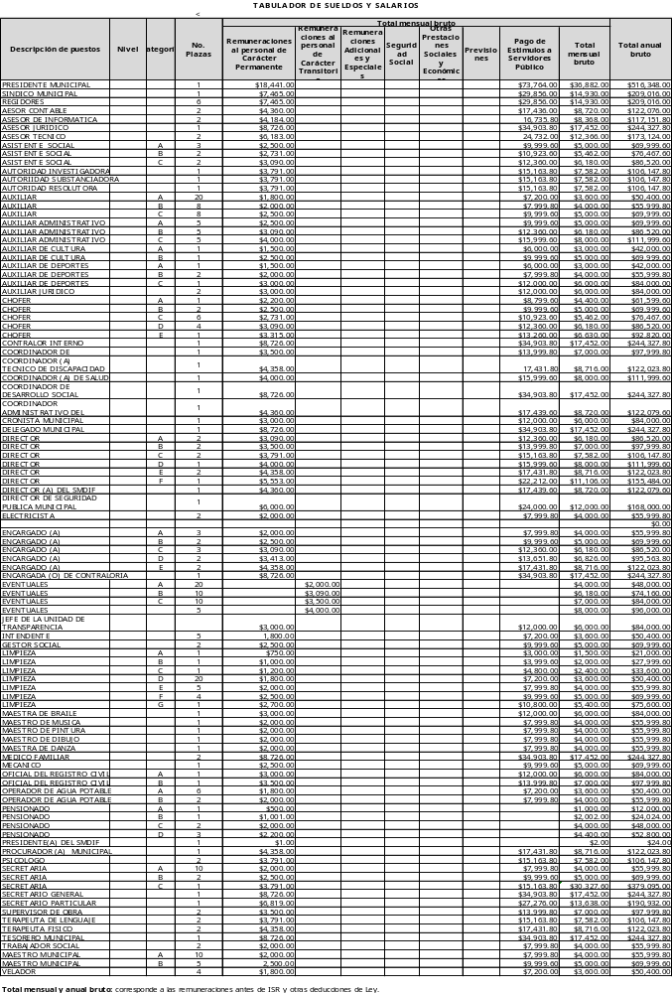

Nota: El presente tabulador contiene todas las plazas autorizadas en la plantilla municipal, a excepción de las del sistema de seguridad pública municipal.

Artículo 23. Para el establecimiento y determinación de criterios que regulen los incrementos salariales, la Tesorería Municipal se sujetará a lo previsto en las normas y lineamientos en materia de administración, remuneraciones y desarrollo del personal, y cualquier otra incidencia que modifique la relación jurídico-laboral entre el Municipio y sus servidores públicos, incluyendo el control y elaboración de la nómina del personal del Gobierno Municipal.

Las Entidades públicas y los sindicatos establecerán conjuntamente los criterios y los períodos para revisar las prestaciones que disfruten los trabajadores. Las condiciones generales de trabajo de cada Entidad pública deberán ser consultadas a la Tesorería Municipal.

El presupuesto de remuneraciones estará en función a la plantilla de personal autorizada y las economías que se generen no estarán sujetas a consideraciones para su ejercicio.

Artículo 24. El personal operativo de seguridad pública, percibirá las remuneraciones que se determinen en el Tabulador de sueldos y salarios, el cual se integra en el presente presupuesto de egresos con base en lo establecido en los artículos 115, fracción IV, y 127, de la Constitución Política de los Estados Unidos Mexicanos, y demás disposiciones aplicables; sin que el total de erogaciones por servicios personales exceda de los montos aprobados en este Presupuesto de Egresos; de conformidad con lo siguiente:

Tabulador de sueldos y salarios del personal de seguridad pública

Nota: El presente tabulador contiene todas las plazas autorizadas para el personal operativo de seguridad pública municipal.

CAPÍTULO IV
De la Deuda Pública

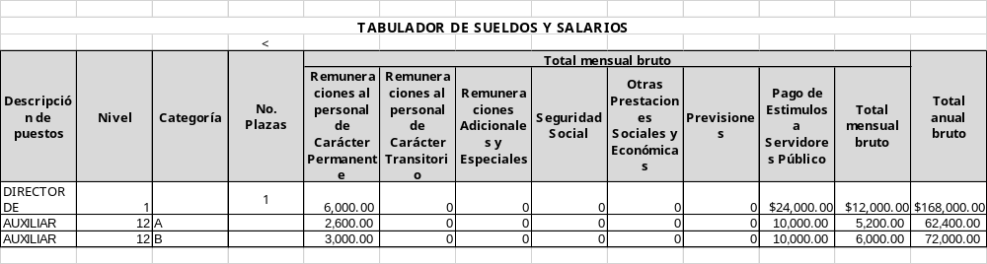

El saldo de la deuda pública del Municipio de Huehuetlan, S.L.P., es de 0.00, con fecha de corte al 31 de Diciembre de 2019.

Para el ejercicio fiscal 2020, se establece una asignación presupuestaria de $ 3,741,813.00 que será destinada a la amortización de capital en 3,741,813.00.

9000 Deuda Pública
9100  Amortización de la  Deuda Pública | 9200  Intereses de la  Deuda Pública | 9300  Comisiones de la  Deuda Pública | 9400  Gastos de la  Deuda Pública | 9500  Costos por  Coberturas | 9600  Apoyos  Financieros | 9900  ADEFAS
9900 | ADEUDOS DE  EJERCICIOS  FISCALES  ANTERIORES  (ADEFAS) |  |  |  |  | 3,741,813.00

Artículo 26. Dentro del mismo capítulo correspondiente a Deuda Pública se establece por separado una asignación por un importe de $ 3,741,813.00, para el concepto denominado Adeudos de Ejercicios Fiscales Anteriores (ADEFAS), no excediendo el 3.5 por ciento de los Ingresos totales del Municipio para el ejercicio 2020.

Artículo 27. Las Dependencias y Entidades deberán registrar ante la Tesorería Municipal O SU EQUIVALENTE, todas las operaciones que involucren compromisos financieros con recursos públicos municipales, los cuales solo se podrán erogar si se encuentran autorizados en el presupuesto respectivo.
TÍTULO SEGUNDO
DE LOS RECURSOS FEDERALES

CAPÍTULO ÚNICO
De los recursos federales transferidos al Municipio

Artículo 28. El Presupuesto de Egresos del Municipio de HUEHUETLAN se conforma por $ 60, 956,762.00 de gasto propio y $ 29,384,250.00 proveniente de gasto federalizado y/o estatal.

Las ministraciones de recursos federales a que se refiere este artículo, se realizarán de conformidad con las disposiciones aplicables y los calendarios de gasto correspondientes.

En el caso de los programas que prevean la aportación de recursos federales para ser ejercidos de manera concurrente con recursos municipales, el Gobierno Municipal deberá realizar las aportaciones de recursos que le correspondan en las cuentas específicas correspondientes.

Artículo 29. Las Dependencias y entidades en el ejercicio de los recursos que les sean transferidos a través del Ramo General 33 Aportaciones Federales para Entidades Federativas y Municipios, se sujetarán a las disposiciones en materia de información, rendición de cuentas, transparencia y evaluación establecidas en los artículos 134 de la Constitución Política de los Estados Unidos Mexicanos, 48 y 49, fracción V, de la Ley de Coordinación Fiscal, 85 y 110 de la Ley Federal de Presupuesto y Responsabilidad Hacendaria.

Artículo 30. Los fondos de participaciones que conforman el Ramo 28 que estima recibir el municipio por parte del gobierno federal, así como los fondos que el Estado participe al municipio importan la cantidad de $, 29,384,250.00, y se desglosan a continuación:

Partida |  | Presupuesto aprobado
Participaciones Federales (Ramo 28) | Fondo General de Participaciones | 13,509,900.00
Participaciones Federales (Ramo 28) | Fondo de Fomento Municipal | 6,959,900.00
Participaciones Federales (Ramo 28) | Impuesto Especial sobre Producción y Servicios | 2,202,900.00
Participaciones Federales (Ramo 28) | Fondo de Fiscalización | 1,030,450.00
Participaciones Federales (Ramo 28) | Fondo de Compensación | 0.00
Participaciones Federales (Ramo 28) | Fondo de Extracción de Hidrocarburos | 0.00
Participaciones Federales (Ramo 28) | El 0.136 por ciento de la RFP | 0.00
Participaciones Federales (Ramo 28) | El 3.17 por ciento del 0.0143 por ciento del derecho ordinario sobre hidrocarburos. | 0.00
Participaciones Federales (Ramo 28) | Otras participaciones federales | 0.00
 | Imp sobre Tenencia o Uso de Vehiculo | 1,506,600.00
Participaciones Estatales | Fondo de Compensación del Impuesto sobre Automóviles Nuevos | 764,400.00
Participaciones Estatales | Incentivo para la Recaudacion | 189,000.00
Participaciones Estatales | Dev. Par. Eq. S/ Nomina | 420,000.00
Total |  | 29,384,250.00

Artículo 31. Los fondos de aportaciones que conforman el Ramo 33 que estima recibir el municipio, se desglosan a continuación:

Fondo de Aportaciones |  | Presupuesto aprobado
1 | Fondo de Aportaciones para la Infraestructura Social Municipal (FISM) | 32,826,352.00
2 | Fondo de Aportaciones para el Fortalecimiento de los Municipios y de las Demarcaciones Territoriales (FORTAMUN) | 11,330,410.00
Total |  | 44,156,762.00

Artículo 32. La aplicación, destino y distribución presupuestada de los fondos de aportaciones que conforman el Ramo 33 se desglosa a continuación por capítulo del gasto:

Fondo |  | Capítulo de gasto |  |  |  |  |  |  |  | Total
Fondo | 1000 | 2000 | 3000 | 4000 | 5000 | 6000 | 7000 | 8000 | 9000 | Total
Fondo de Aportaciones para la  Infraestructura Social Municipal (FISM) |  |  |  |  |  | 32,826,352.00
Fondo de Aportaciones para el  Fortalecimiento de los Municipios y de  las Demarcaciones Territoriales del  Distrito Federal (FAFM) |  |  |  |  |  | 11,330,410.00
Total |  |  |  |  |  | 44,156,762.00

TÍTULO TERCERO
DE LA DISCIPLINA PRESUPUESTARIA EN EL EJERCICIO DEL GASTO PÚBLICO

CAPÍTULO I
Disposiciones generales

Artículo 33. El ejercicio del gasto público deberá sujetarse estrictamente a las disposiciones previstas en la Ley de Disciplina Financiera de las Entidades Federativas y los Municipios, la Ley de Presupuesto y Responsabilidad Hacendaria del Estado y Municipios de San Luis Potosí, y las que emita la Tesorería Municipal y la Contraloría del Municipio, en el ámbito de la Administración Pública Municipal.

Artículo 34. La Tesorería Municipal y la Contraloría del Municipio, emitirán durante el mes de Marzo de 2020, las Reglas para la Racionalización del Gasto Público a las que deberán sujetarse las Dependencias y Entidades de la Administración Pública Municipal.

CAPÍTULO II
De la racionalidad, eficiencia, eficacia, economía, transparencia y honradez en el ejercicio del gasto

Artículo 35. Las dependencias sólo podrán modificar sus estructuras orgánicas y laborales aprobadas para el ejercicio fiscal 2020, previa autorización del Presidente Municipal y de conformidad con las normas aplicables, siempre que cuenten con los recursos presupuestarios suficientes.

Artículo 36. Los viáticos y gastos de traslado para el personal adscrito a las Dependencias deberán ser autorizados por los titulares de las mismas, previa valoración y conveniencia de la comisión que motiva la necesidad de traslado y/o asistencia del o los servidores públicos, debiéndose ajustar al tabulador aprobado por la Tesorería Municipal.

Artículo 37. El Presidente Municipal o el Cabildo, por conducto de la Tesorería Municipal, autorizará la ministración, reducción, suspensión y en su caso, terminación de las transferencias y subsidios con cargo al Presupuesto.

Artículo 38. Los titulares de las entidades a los que se autorice la asignación de transferencias y subsidios con cargo al Presupuesto, serán responsables de su correcta aplicación conforme a lo establecido en este Presupuesto y las demás disposiciones aplicables.

Artículo 39. La Tesorería Municipal deberá emitir durante el ejercicio fiscal, disposiciones sobre la operación, evaluación y ejercicio del gasto relacionado con el otorgamiento y aplicación de las transferencias y subsidios a que se refiere el artículo anterior.

Artículo 40. La Tesorería Municipal deberá emitir durante el ejercicio fiscal, disposiciones sobre la operación, evaluación y ejercicio del gasto de las economías presupuestarias del ejercicio fiscal.

Artículo 41. En el ejercicio del Presupuesto de Egresos, las Dependencias y Entidades se sujetarán a la calendarización que determine y les dé a conocer la Tesorería Municipal, la cual será congruente con los flujos de ingresos. Asimismo, las Dependencias y Entidades proporcionarán a dicha Tesorería, la información presupuestal y financiera que se les requiera, de conformidad con las disposiciones en vigor.

Artículo 42. Las Dependencias y Entidades deberán sujetarse a los montos autorizados en este presupuesto, salvo que se autoricen adecuaciones presupuestales en los términos de la Ley de Presupuesto y Responsabilidad Hacendaria del Estado y Municipios de San Luis Potosí; por consiguiente, no deberán adquirir compromisos distintos a los estipulados en el presupuesto aprobado.
Artículo 43. En caso de que durante el ejercicio fiscal exista un déficit en el ingreso recaudado previsto en la Ley de Ingresos del Municipio, el Presidente Municipal, por conducto de la Tesorería Municipal, podrá aplicar las siguientes normas de disciplina presupuestaria:

- La disminución del ingreso recaudado de alguno de los rubros estimados en la Ley de Ingresos del Municipio, podrá compensarse con el incremento que, en su caso, observen otros rubros de ingresos, salvo en el caso en que éstos últimos tengan un destino específico por disposición expresa de leyes de carácter fiscal o conforme a éstas, se cuente con autorización de la Tesorería Municipal para utilizarse en un fin específico, así como tratándose de ingresos propios de las Entidades;

- En caso de que no pueda realizarse la compensación para mantener la relación de ingresos y gastos aprobados o ésta resulte insuficiente, se procederá a la reducción de los montos aprobados en el Presupuesto de Egresos destinados a las Dependencias, Entidades y programas, conforme el orden siguiente:

- Los gastos de representación, congresos, convenciones y similares, así como los gastos de comunicación social.

- El gasto administrativo no vinculado directamente a la atención de la población.

- El gasto en servicios personales, prioritariamente las erogaciones por concepto de percepciones extraordinarias.

- Los ahorros y economías presupuestarios que se determinen con base en los calendarios de presupuesto autorizados a las dependencias y entidades.

- En caso de que los ajustes anteriores no sean factibles, o resulten insuficientes para compensar la disminución de ingresos, podrán realizarse ajustes en otros conceptos de gasto, siempre y cuando se procure no afectar los programas sociales.

En su caso, el Cabildo, los deberán emitir sus propias normas de disciplina presupuestaria.

Artículo 44. En apego a lo previsto en el artículo _ de la Ley de Obras Públicas y Servicios Relacionados con las Mismas del Estado de San Luis Potosí, las dependencias y entidades, bajo su responsabilidad, podrán contratar obras públicas y servicios, mediante los procedimientos que a continuación se señalan:

- Licitación pública;
- Invitación a cuando menos tres personas; o
- Adjudicación directa.

En los procedimientos de contratación deberán establecerse los mismos requisitos y condiciones para todos los participantes, especialmente por lo que se refiere a tiempo y lugar de entrega, plazos de ejecución, penas convencionales, anticipos y garantías, debiendo las Dependencias y Entidades proporcionar a todos los interesados igual acceso a la información relacionada con dichos procedimientos, a fin de evitar favorecer a algún participante.

Los montos máximos de contratación de obra pública y servicios serán los siguientes:

Modalidad de Contratación | En pesos
Modalidad de Contratación | De | Hasta
Adjudicación directa | $0.01 | $ 96,030.00
Invitación a cuando menos tres personas | $96,030.01 | $1,120,743.00
Licitación Pública | mayor a $ 1,120,743.01

Cuando se ejecuten programas en los que se ejerzan asignaciones presupuestales federales, se deberán apegar a la normatividad aplicable o a la que se pacte en los acuerdos o convenios respectivos.

Cuando se aplique la normatividad federal en la contratación de obra pública o servicios relacionados con la misma, financiados con cargo a recursos federales convenidos, se estará al rango que determine dicha normativa, conforme al monto de los recursos recibidos en su totalidad por el Municipio.

Artículo 45. En apego a lo estipulado en la Ley de Adquisiciones del Estado de San Luis Potosí, las dependencias y entidades podrán convocar, adjudicar o contratar adquisiciones, servicios y arrendamientos solamente cuando se cuente con la autorización global o específica respectiva, del presupuesto de inversión y de gasto corriente, conforme a los cuales deberán programarse los pagos respectivos.

Artículo 46. Las operaciones de adquisiciones, arrendamientos y contratación de servicios que realicen las Dependencias y Entidades, se realizarán con estricto apego a las disposiciones previstas en la Ley de Adquisiciones del Estado de San Luis Potosí.

Cuando en las operaciones referidas se ejerzan recursos federales, se deberá estar a la normatividad aplicable o a la que se pacte en los convenios o instrumentos jurídicos respectivos.

CAPÍTULO III
Sanciones

Artículo 47. Los titulares de los entes públicos, en el ejercicio de sus presupuestos aprobados, sin menoscabo de las responsabilidades y atribuciones que les correspondan, serán directamente responsables de que su aplicación se realice con estricto apego a las leyes correspondientes y a los principios antes mencionados.

El incumplimiento de dichas disposiciones será sancionado en los términos de lo establecido en la Ley de Responsabilidades Administrativas para el Estado de San Luis Potosí y demás disposiciones aplicables.

TÍTULO CUARTO
DEL PRESUPUESTO BASADO EN RESULTADOS (PbR)

CAPÍTULO I
Disposiciones generales

Artículo 48. El presupuesto de egresos del municipio de Huehuetlán, S.L.P., para el ejercicio fiscal 2020, prevé la existencia de $ 106, 908,963.00 (100% del total de programas presupuestarios), para los cuales la asignación presupuestal es la siguiente:

Distribución de presupuesto por Programa Presupuestario

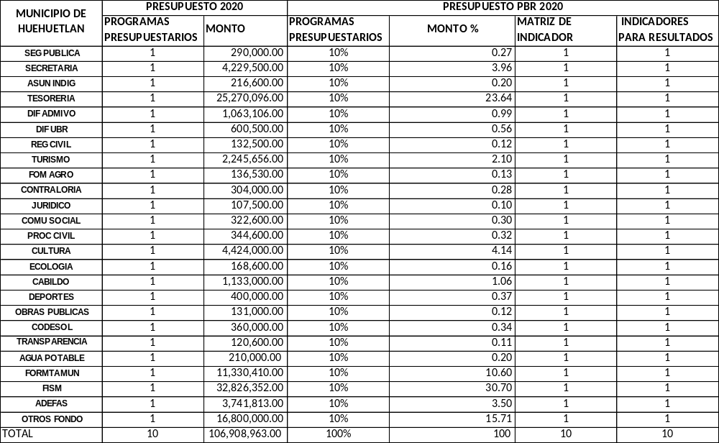

T R A N S I T O R I O S

ARTÍCULO PRIMERO. El presente Presupuesto entrará en vigor el día 1º de enero de 2020, previa publicación en el Periódico Oficial del Estado.

ARTÍCULO SEGUNDO. En cumplimiento a lo dispuesto por la Ley General de Contabilidad Gubernamental, el Gobierno del Municipio instrumentará los documentos técnico-normativos que emita el Consejo Nacional de Armonización Contable (CONAC), conforme a los criterios y términos establecidos para ese fin.

ARTÍCULO TERCERO. La información financiera y presupuestal adicional a la contenida en el presente Presupuesto, así como la demás que se genere durante el ejercicio fiscal, podrá ser consultada en los reportes específicos que para tal efecto difunda la Tesorería Municipal en los medios oficiales, incluyendo los medios electrónicos.

Dado en el Ayuntamiento del Municipio de Huehuetlán, a los catorce días del mes de Diciembre del año 2019.

Lic. José Antonio Olivares Morales
Presidente Municipal Constitucional.
Rúbrica.

Lic. Carlo Vinicio Rosa Márquez
Secretario del Ayuntamiento
Rúbrica.

C.P. Leobardo Oyarvide Aguilar
Tesorero Municipal
Rúbrica.

C. Pablo Abel Martínez
Síndico Municipal
Rúbrica

Ing. Virginia Martínez Espinosa
Rúbrica

ANEXOS
DEL PRESUPUESTO DE EGRESOS DEL MUNICIPIO DE HUEHUETLAN, S.L.P., PARA EL EJERCICIO FISCAL 2020, EN CUMPLIMIENTO A LO
DISPUESTO EN LA LEY DE DISCIPLINA FINANCIERA DE LAS ENTIDADES
FEDERATIVAS Y LOS MUNICIPIOS Y LA LEY GENERAL DE CONTABILIDAD
GUBERNAMENTAL
ANEXO I
PROYECCIONES DE EGRESOS

MUNICIPIO DE HUEHUETLAN, S.L.P.
Proyecciones de Egresos - LDF
(PESOS)
(CIFRAS NOMINALES)
Concepto | Año en Cuestión | 2021 | Año 2 | Año 3
Concepto | (de proyecto de presupuesto) | 2021 | Año 2 | Año 3
 | 2020 | 2021 | 2022 | 2023
1. Gasto No Etiquetado (1=A+B+C+D+E+F+G+H+I) | 15,802,176 | 16,197,230
A. Servicios Personales | 6,085,828 | 6,237,974
B. Materiales y Suministros | 3,432,256 | 3,518,062
C. Servicios Generales | 4,753,368 | 4,872,202
D. Transferencias, Asignaciones, Subsidios y Otras Ayudas | 1,135,927 | 1,164,325
E. Bienes Muebles, Inmuebles e Intangibles | 0 | 0
F. Inversión Pública |  | 0
G. Inversiones Financieras y Otras Provisiones |  | 0
H. Participaciones y Aportaciones |  | 0
I. Deuda Pública | 394,797 | 404,667
2. Gasto Etiquetado (2=A+B+C+D+E+F+G+H+I) | 70,675,414 | 72,442,299
A. Servicios Personales | 510,762 | 523,531.05
B. Materiales y Suministros | 217,178 | 222,607.45
C. Servicios Generales | 4,436,953 | 4,547,876.83
D. Transferencias, Asignaciones, Subsidios y Otras Ayudas | 363,025 | 372,100.63
E. Bienes Muebles, Inmuebles e Intangibles | 0 | -
F. Inversión Pública | 64,929,314 | 66,552,546.85
G. Inversiones Financieras y Otras Provisiones |  | -
H. Participaciones y Aportaciones | 218,182 | 223,636.55
I. Deuda Pública |  | -
3. Total de Egresos Proyectados (3 = 1 + 2) | 86,477,590 | 88,639,529.75

ANEXO II
RESULTADOS DE EGRESOS
MUNICIPIO DE HUEHUETLAN, S.L.P.
Resultados de Egresos - LDF
(PESOS)
Concepto | Año 3 ¹ | Año 2 ¹ | Año 1 ¹ | Año del Ejercicio Vigente ²
 | 2016 | 2017 | 2018 | 2019
1. Gasto No Etiquetado (1=A+B+C+D+E+F+G+H+I) |  |  | 13,755,100.00 | 15,802,176
A. Servicios Personales |  |  | 2,720,409.00 | 6,085,828
B. Materiales y Suministros |  |  | 7,866,579.00 | 3,432,256
C. Servicios Generales |  |  |  | 4,753,368
D. Transferencias, Asignaciones, Subsidios y Otras Ayudas |  |  | 1,518,815.00 | 1,135,927
E. Bienes Muebles, Inmuebles e Intangibles
F. Inversión Pública
G. Inversiones Financieras y Otras Provisiones
H. Participaciones y Aportaciones
I. Deuda Pública
2. Gasto Etiquetado (2=A+B+C+D+E+F+G+H+I)
A. Servicios Personales |  |  | 2,304,867.00 | 510,762
B. Materiales y Suministros |  |  | 266,176.00 | 217,178
C. Servicios Generales |  |  | 6,930,083.00 | 4,436,953
D. Transferencias, Asignaciones, Subsidios y Otras Ayudas |  |  | 844,958.00 | 363,025
E. Bienes Muebles, Inmuebles e Intangibles |  |  |  | 0
F. Inversión Pública |  |  | 35,179,849.00 | 64,929,314
G. Inversiones Financieras y Otras Provisiones
H. Participaciones y Aportaciones |  |  |  | 218,182
I. Deuda Pública
 |  |  |  | 86,477,590
3. Total del Resultado de Egresos (3=1+2) |  |  | 71,386,836.00
¹. Los importes corresponden a los egresos totales devengados.
². Los importes corresponden a los egresos devengados al cierre trimestral más reciente disponible y estimados para el resto del ejercicio.
ANEXO IV
Calendario mensual de presupuesto de egresos

Municipio de HUEHUETLAN, San Luis Potosí
Calendario de Presupuesto de Egresos del Ejercicio Fiscal 2020
Total | Anual | Enero | Febrero | Marzo | Abril | Mayo | Junio | Julio | Agosto | Septiembre | Octubre | Noviembre | Diciembre
Total | 106,908,963.00 | 8909080.25 | 8909080.25 | 8909080.25 | 8909080.25 | 8909080.25 | 8909080.25 | 8909080.25 | 8909080.25 | 8909080.25 | 8909080.25 | 8909080.25 | 8909080.25
Servicios Personales | 21,696,051.00 | 1808004.25 | 1808004.25 | 1808004.25 | 1808004.25 | 1808004.25 | 1808004.25 | 1808004.25 | 1808004.25 | 1808004.25 | 1808004.25 | 1808004.25 | 1808004.25
Remuneraciones al Personal de Carácter Permanente | 11,845,000.00 | 987,083.33 | 987,083.33 | 987,083.33 | 987,083.33 | 987,083.33 | 987,083.33 | 987,083.33 | 987,083.33 | 987,083.33 | 987,083.33 | 987,083.33 | 987,083.33
Remuneraciones al Personal de Carácter Transitorio | 352,900.00 | 29,408.33 | 29,408.33 | 29,408.33 | 29,408.33 | 29,408.33 | 29,408.33 | 29,408.33 | 29,408.33 | 29,408.33 | 29,408.33 | 29,408.33 | 29,408.33
Remuneraciones Adicionales y Especiales | 765,610.00 | 63,800.83 | 63,800.83 | 63,800.83 | 63,800.83 | 63,800.83 | 63,800.83 | 63,800.83 | 63,800.83 | 63,800.83 | 63,800.83 | 63,800.83 | 63,800.83
Seguridad Social | - | - | - | - | - | - | - | - | - | - | - | - | -
Otras Prestaciones Sociales y Económicas | 8,732,541.00 | 727,711.75 | 727,711.75 | 727,711.75 | 727,711.75 | 727,711.75 | 727,711.75 | 727,711.75 | 727,711.75 | 727,711.75 | 727,711.75 | 727,711.75 | 727,711.75
Previsiones | - | - | - | - | - | - | - | - | - | - | - | - | -
Pago de Estímulos a Servidores Públicos | - | - | - | - | - | - | - | - | - | - | - | - | -
Materiales y Suministros | 3,215,600.00 | 267,966.67 | 267,966.67 | 267,966.67 | 267,966.67 | 267,966.67 | 267,966.67 | 267,966.67 | 267,966.67 | 267,966.67 | 267,966.67 | 267,966.67 | 267,966.67
Materiales de Administración, Emisión de Documentos y Artículos Oficiales | 713,600.00 | 59,466.67 | 59,466.67 | 59,466.67 | 59,466.67 | 59,466.67 | 59,466.67 | 59,466.67 | 59,466.67 | 59,466.67 | 59,466.67 | 59,466.67 | 59,466.67
Alimentos y Utensilios | 120,000.00 | 10,000.00 | 10,000.00 | 10,000.00 | 10,000.00 | 10,000.00 | 10,000.00 | 10,000.00 | 10,000.00 | 10,000.00 | 10,000.00 | 10,000.00 | 10,000.00
Materias Primas y Materiales de Producción y Comercialización |  | - | - | - | - | - | - | - | - | - | - | - | -
Materiales y Artículos de Construcción y de Reparación | 420,000.00 | 35,000.00 | 35,000.00 | 35,000.00 | 35,000.00 | 35,000.00 | 35,000.00 | 35,000.00 | 35,000.00 | 35,000.00 | 35,000.00 | 35,000.00 | 35,000.00
Productos Químicos, Farmacéuticos y de Laboratorio | 210,000.00 | 17,500.00 | 17,500.00 | 17,500.00 | 17,500.00 | 17,500.00 | 17,500.00 | 17,500.00 | 17,500.00 | 17,500.00 | 17,500.00 | 17,500.00 | 17,500.00
Combustibles, Lubricantes y Aditivos | 1,005,000.00 | 83,750.00 | 83,750.00 | 83,750.00 | 83,750.00 | 83,750.00 | 83,750.00 | 83,750.00 | 83,750.00 | 83,750.00 | 83,750.00 | 83,750.00 | 83,750.00
Vestuario, Blancos, Prendas de Protección y Artículos Deportivos | 129,000.00 | 10,750.00 | 10,750.00 | 10,750.00 | 10,750.00 | 10,750.00 | 10,750.00 | 10,750.00 | 10,750.00 | 10,750.00 | 10,750.00 | 10,750.00 | 10,750.00
Materiales y Suministros para Seguridad | 150,000.00 | 12,500.00 | 12,500.00 | 12,500.00 | 12,500.00 | 12,500.00 | 12,500.00 | 12,500.00 | 12,500.00 | 12,500.00 | 12,500.00 | 12,500.00 | 12,500.00
Herramientas, Refacciones y Accesorios Menores | 468,000.00 | 39,000.00 | 39,000.00 | 39,000.00 | 39,000.00 | 39,000.00 | 39,000.00 | 39,000.00 | 39,000.00 | 39,000.00 | 39,000.00 | 39,000.00 | 39,000.00
Servicios Generales | 15,493,737.00 | 1,291,144.75 | 1,291,144.75 | 1,291,144.75 | 1,291,144.75 | 1,291,144.75 | 1,291,144.75 | 1,291,144.75 | 1,291,144.75 | 1,291,144.75 | 1,291,144.75 | 1,291,144.75 | 1,291,144.75
Servicios Básicos | 274,000.00 | 22,833.33 | 22,833.33 | 22,833.33 | 22,833.33 | 22,833.33 | 22,833.33 | 22,833.33 | 22,833.33 | 22,833.33 | 22,833.33 | 22,833.33 | 22,833.33
Servicios de Arrendamiento | 293,000.00 | 24,416.67 | 24,416.67 | 24,416.67 | 24,416.67 | 24,416.67 | 24,416.67 | 24,416.67 | 24,416.67 | 24,416.67 | 24,416.67 | 24,416.67 | 24,416.67
Servicios Profesionales, Científicos, Técnicos y Otros Servicios | 545,000.00 | 45,416.67 | 45,416.67 | 45,416.67 | 45,416.67 | 45,416.67 | 45,416.67 | 45,416.67 | 45,416.67 | 45,416.67 | 45,416.67 | 45,416.67 | 45,416.67
Servicios Financieros, Bancarios y Comerciales | 91,500.00 | 7,625.00 | 7,625.00 | 7,625.00 | 7,625.00 | 7,625.00 | 7,625.00 | 7,625.00 | 7,625.00 | 7,625.00 | 7,625.00 | 7,625.00 | 7,625.00
Servicios de Instalación, Reparación, Mantenimiento y Conservación | 250,900.00 | 20,908.33 | 20,908.33 | 20,908.33 | 20,908.33 | 20,908.33 | 20,908.33 | 20,908.33 | 20,908.33 | 20,908.33 | 20,908.33 | 20,908.33 | 20,908.33
Servicios de Comunicación Social y Publicidad | 350,900.00 | 29,241.67 | 29,241.67 | 29,241.67 | 29,241.67 | 29,241.67 | 29,241.67 | 29,241.67 | 29,241.67 | 29,241.67 | 29,241.67 | 29,241.67 | 29,241.67
Servicios de Traslado y Viáticos | 820,000.00 | 68,333.33 | 68,333.33 | 68,333.33 | 68,333.33 | 68,333.33 | 68,333.33 | 68,333.33 | 68,333.33 | 68,333.33 | 68,333.33 | 68,333.33 | 68,333.33
Servicios Oficiales | 12,390,606.00 | 1,032,550.50 | 1,032,550.50 | 1,032,550.50 | 1,032,550.50 | 1,032,550.50 | 1,032,550.50 | 1,032,550.50 | 1,032,550.50 | 1,032,550.50 | 1,032,550.50 | 1,032,550.50 | 1,032,550.50
Otros Servicios Generales | 477,831.00 | 39,819.25 | 39,819.25 | 39,819.25 | 39,819.25 | 39,819.25 | 39,819.25 | 39,819.25 | 39,819.25 | 39,819.25 | 39,819.25 | 39,819.25 | 39,819.25
Transferencias, Asignaciones, Subsidios y Otras Ayudas | 1,475,000.00 | 122,916.67 | 122,916.67 | 122,916.67 | 122,916.67 | 122,916.67 | 122,916.67 | 122,916.67 | 122,916.67 | 122,916.67 | 122,916.67 | 122,916.67 | 122,916.67
Transferencias Internas y Asignaciones al Sector Público | - | - | - | - | - | - | - | - | - | - | - | - | -
Transferencias al Resto del Sector Público | - | - | - | - | - | - | - | - | - | - | - | - | -
Subsidios y Subvenciones | - | - | - | - | - | - | - | - | - | - | - | - | -
Ayudas Sociales | 1,475,000.00 | 122,916.67 | 122,916.67 | 122,916.67 | 122,916.67 | 122,916.67 | 122,916.67 | 122,916.67 | 122,916.67 | 122,916.67 | 122,916.67 | 122,916.67 | 122,916.67
Pensiones y Jubilaciones |  | - | - | - | - | - | - | - | - | - | - | - | -
Transferencias a Fideicomisos, Mandatos y Otros Análogos | - | - | - | - | - | - | - | - | - | - | - | - | -
Transferencias a la Seguridad Social | - | - | - | - | - | - | - | - | - | - | - | - | -
Donativos | - | - | - | - | - | - | - | - | - | - | - | - | -
Transferencias al Exterior | - | - | - | - | - | - | - | - | - | - | - | - | -
Bienes Muebles, Inmuebles e Intangibles | 330,000.00 | 27,500.00 | 27,500.00 | 27,500.00 | 27,500.00 | 27,500.00 | 27,500.00 | 27,500.00 | 27,500.00 | 27,500.00 | 27,500.00 | 27,500.00 | 27,500.00
Mobiliario y Equipo de Administración | 50,000.00 | 4,166.67 | 4,166.67 | 4,166.67 | 4,166.67 | 4,166.67 | 4,166.67 | 4,166.67 | 4,166.67 | 4,166.67 | 4,166.67 | 4,166.67 | 4,166.67
Mobiliario y Equipo Educacional y Recreativo | 50,000.00 | 4,166.67 | 4,166.67 | 4,166.67 | 4,166.67 | 4,166.67 | 4,166.67 | 4,166.67 | 4,166.67 | 4,166.67 | 4,166.67 | 4,166.67 | 4,166.67
Equipo e Instrumental Médico y de Laboratorio |  | - | - | - | - | - | - | - | - | - | - | - | -
Vehículos y Equipo de Transporte | 200,000.00 | 16,666.67 | 16,666.67 | 16,666.67 | 16,666.67 | 16,666.67 | 16,666.67 | 16,666.67 | 16,666.67 | 16,666.67 | 16,666.67 | 16,666.67 | 16,666.67
Equipo de Defensa y Seguridad |  | - | - | - | - | - | - | - | - | - | - | - | -
Maquinaria, Otros Equipos y Herramientas |  | - | - | - | - | - | - | - | - | - | - | - | -
Activos Biológicos |  | - | - | - | - | - | - | - | - | - | - | - | -
Bienes Inmuebles |  | - | - | - | - | - | - | - | - | - | - | - | -
Activos Intangibles | 30,000.00 | 2,500.00 | 2,500.00 | 2,500.00 | 2,500.00 | 2,500.00 | 2,500.00 | 2,500.00 | 2,500.00 | 2,500.00 | 2,500.00 | 2,500.00 | 2,500.00
Inversión Pública | 60,956,762.00 | 5,079,730.17 | 5,079,730.17 | 5,079,730.17 | 5,079,730.17 | 5,079,730.17 | 5,079,730.17 | 5,079,730.17 | 5,079,730.17 | 5,079,730.17 | 5,079,730.17 | 5,079,730.17 | 5,079,730.17
Obra Pública en Bienes de Dominio Publico | 60,956,762.00 | 5,079,730.17 | 5,079,730.17 | 5,079,730.17 | 5,079,730.17 | 5,079,730.17 | 5,079,730.17 | 5,079,730.17 | 5,079,730.17 | 5,079,730.17 | 5,079,730.17 | 5,079,730.17 | 5,079,730.17
Obra Pública en Bienes Propios | - | - | - | - | - | - | - | - | - | - | - | - | -
Proyectos Productivos y Acciones de Fomento | - | - | - | - | - | - | - | - | - | - | - | - | -
Inversiones Financieras y Otras Provisiones | - | - | - | - | - | - | - | - | - | - | - | - | -
Inversiones para el Fomento de Actividades Productivas | - | - | - | - | - | - | - | - | - | - | - | - | -
Acciones y Participaciones de Capital | - | - | - | - | - | - | - | - | - | - | - | - | -
Compra de Títulos y Valores | - | - | - | - | - | - | - | - | - | - | - | - | -
Concesión de Préstamos | - | - | - | - | - | - | - | - | - | - | - | - | -
Inversiones en Fideicomisos, Mandatos y Otros Análogos | - | - | - | - | - | - | - | - | - | - | - | - | -
Otras Inversiones Financieras | - | - | - | - | - | - | - | - | - | - | - | - | -
Provisiones para Contingencias y Otras Erogaciones Especiales | - | - | - | - | - | - | - | - | - | - | - | - | -
Participaciones y Aportaciones | - | - | - | - | - | - | - | - | - | - | - | - | -
Participaciones | - | - | - | - | - | - | - | - | - | - | - | - | -
Aportaciones | - | - | - | - | - | - | - | - | - | - | - | - | -
Convenios | - | - | - | - | - | - | - | - | - | - | - | - | -
Deuda Pública | - | - | - | - | - | - | - | - | - | - | - | - | -
Amortización de la Deuda Pública | - | - | - | - | - | - | - | - | - | - | - | - | -
Intereses de la Deuda Pública | - | - | - | - | - | - | - | - | - | - | - | - | -
Comisiones de la Deuda Pública | - | - | - | - | - | - | - | - | - | - | - | - | -
Gastos de la Deuda Pública | - | - | - | - | - | - | - | - | - | - | - | - | -
Costo por Coberturas | - | - | - | - | - | - | - | - | - | - | - | - | -
Apoyos Financieros | - | - | - | - | - | - | - | - | - | - | - | - | -
Adeudos de Ejercicios Fiscales Anteriores (ADEFAS) | 3,741,813.00 | 311,817.75 | 311,817.75 | 311,817.75 | 311,817.75 | 311,817.75 | 311,817.75 | 311,817.75 | 311,817.75 | 311,817.75 | 311,817.75 | 311,817.75 | 311,817.75
Nota:
Los entes obligados deberán publicar a más tardar el último día de enero, en su respectiva página de internet el presente formato con relación al Presupuesto de Egresos.

ANEXO V
MATRICES DE INDICADORES PARA RESULTADOS (MIR)

MATRICES DE INDICADORES PARA RESULTADOS (MIR)
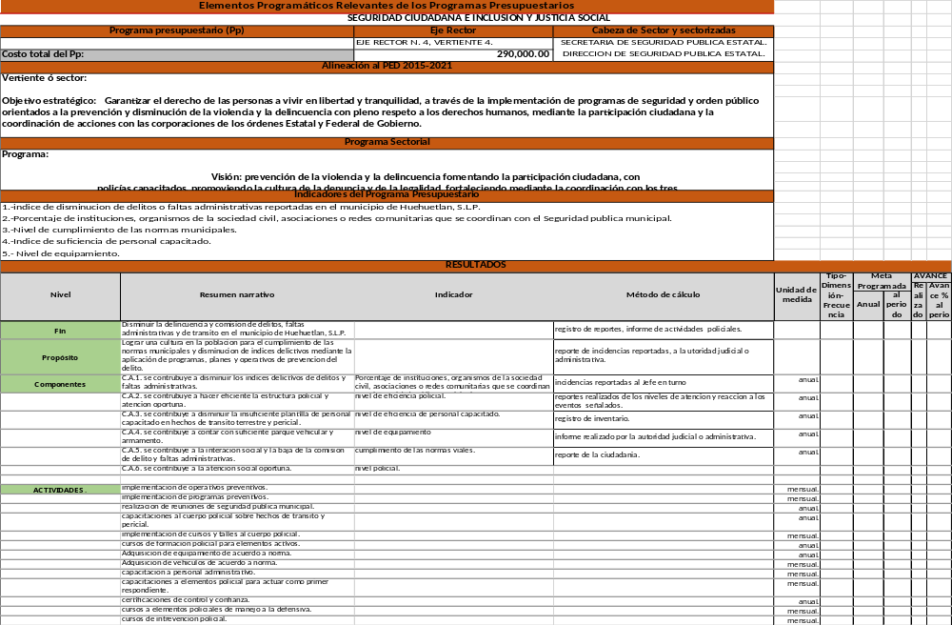
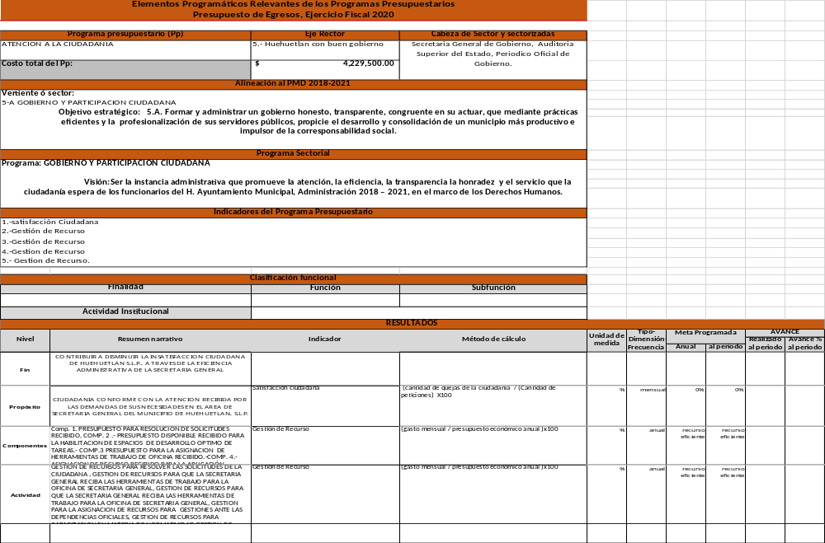
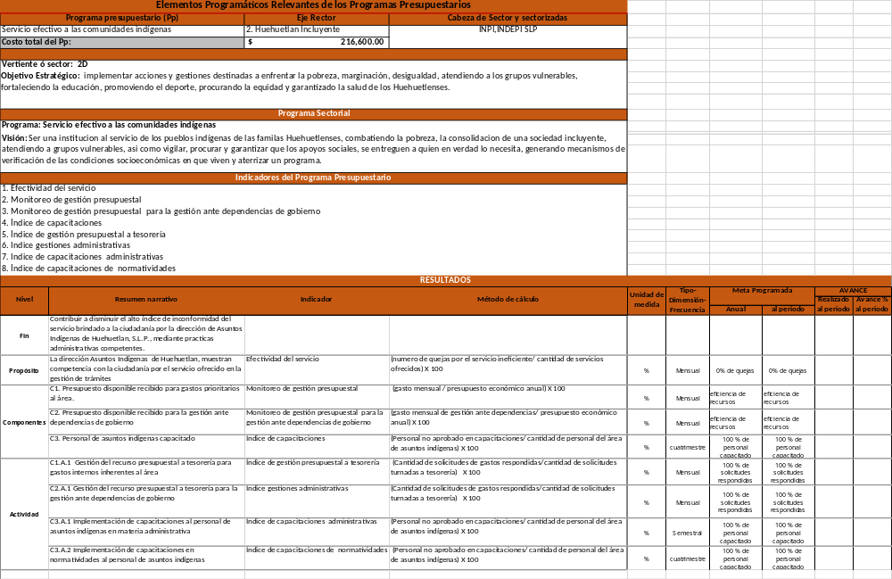
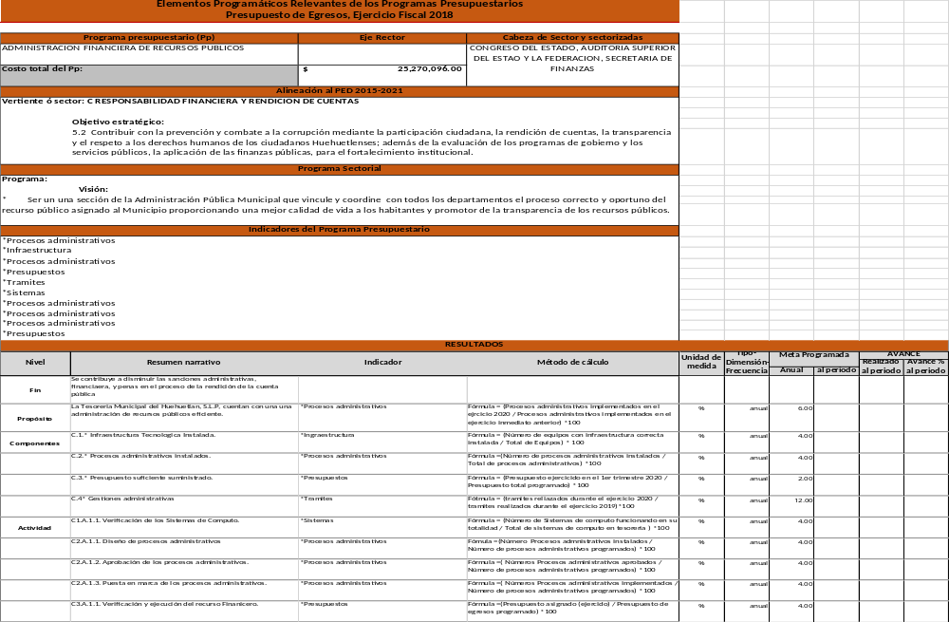
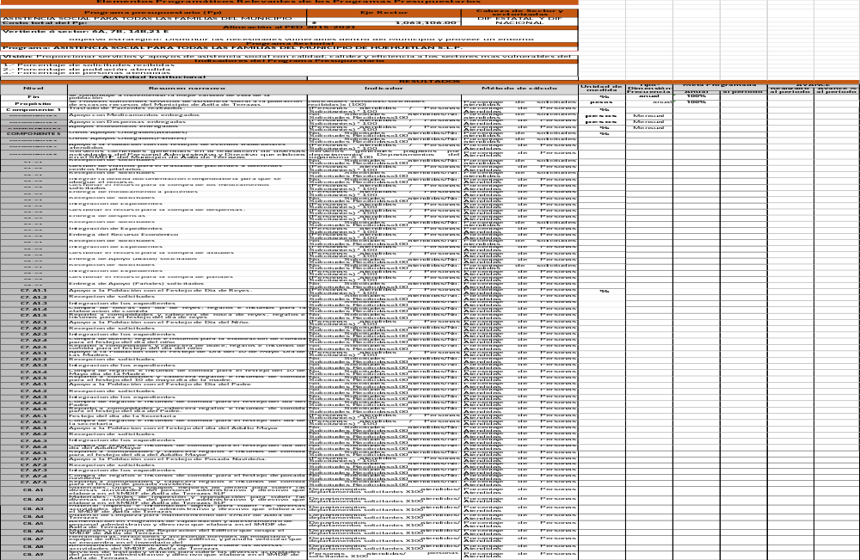
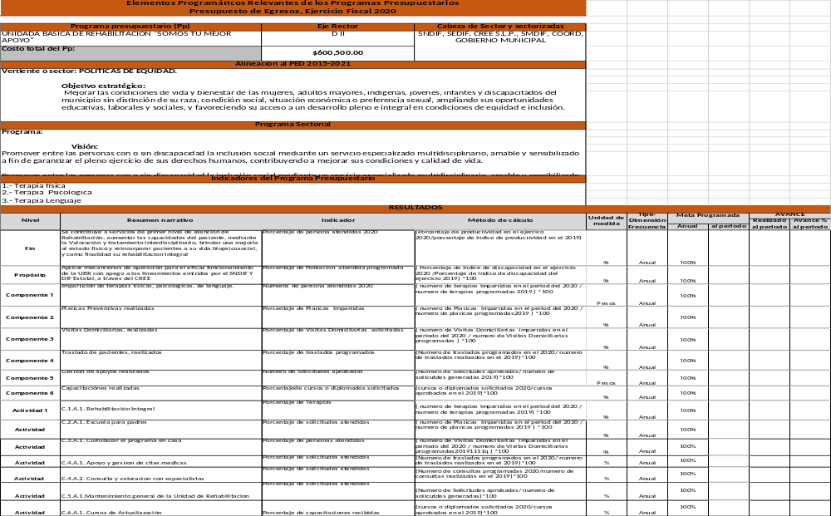
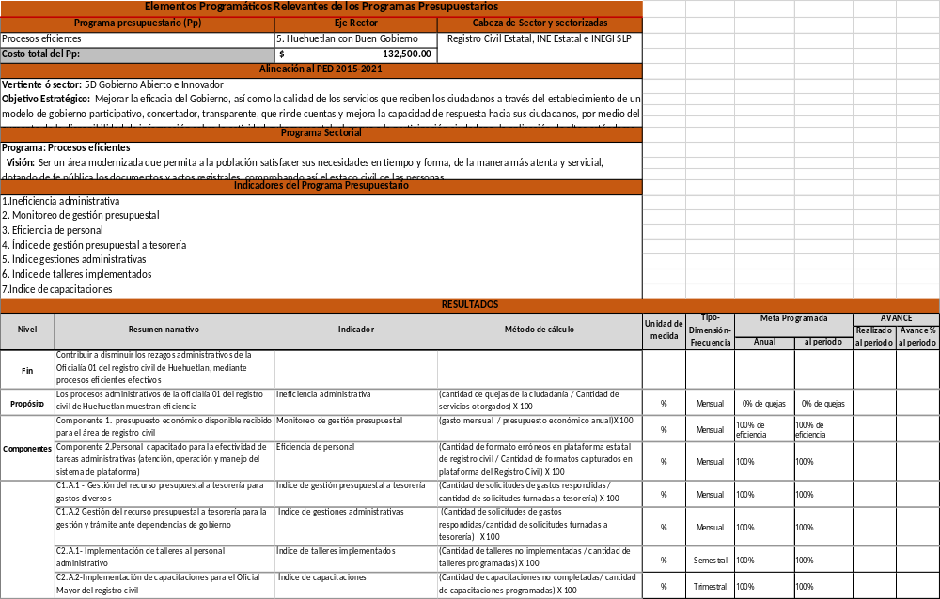

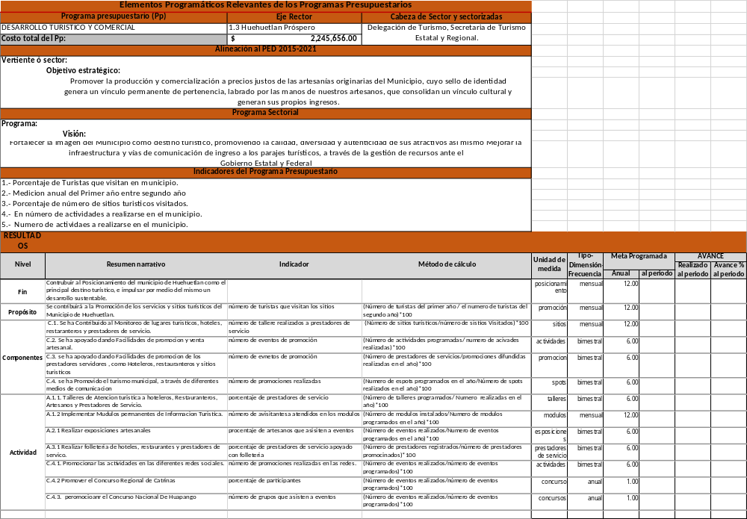
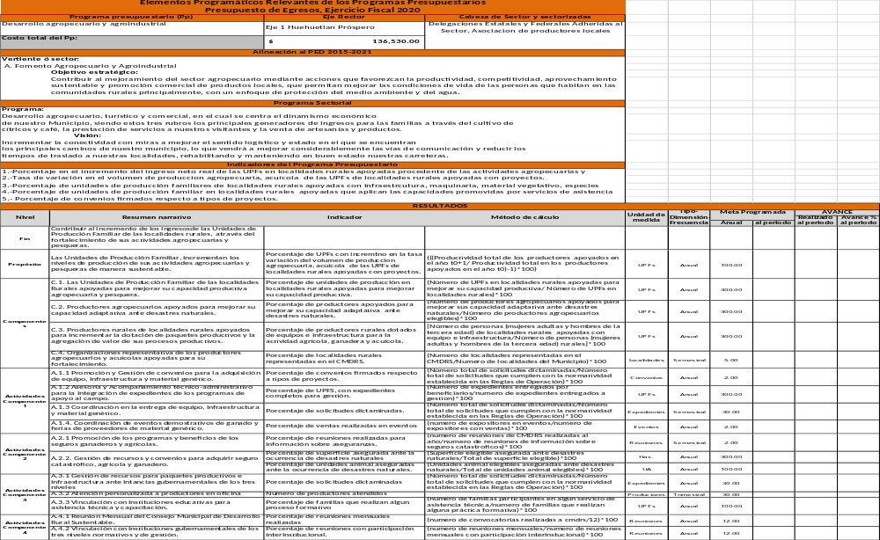
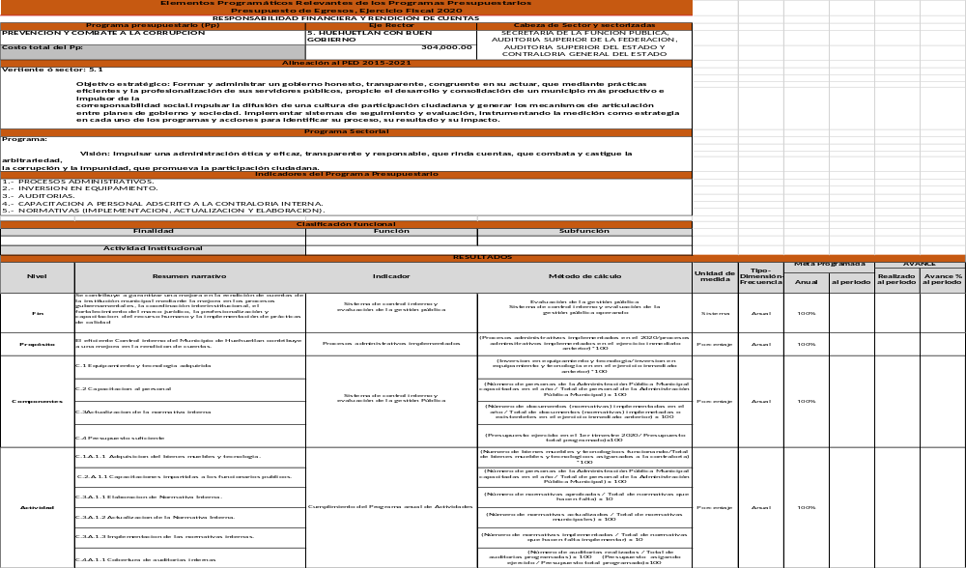
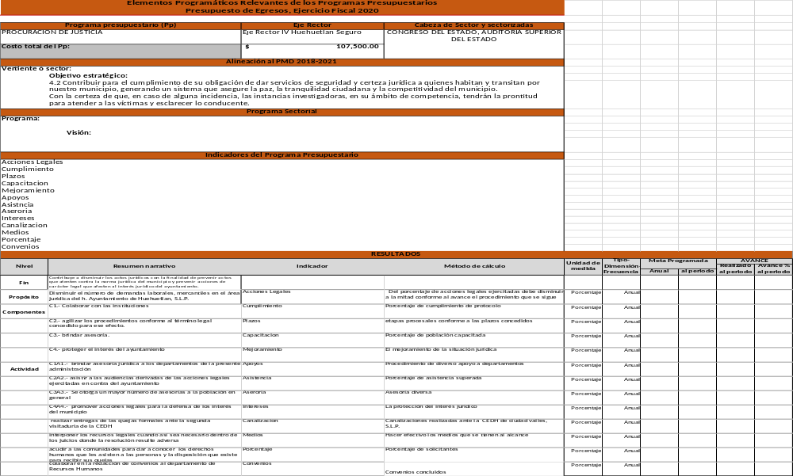
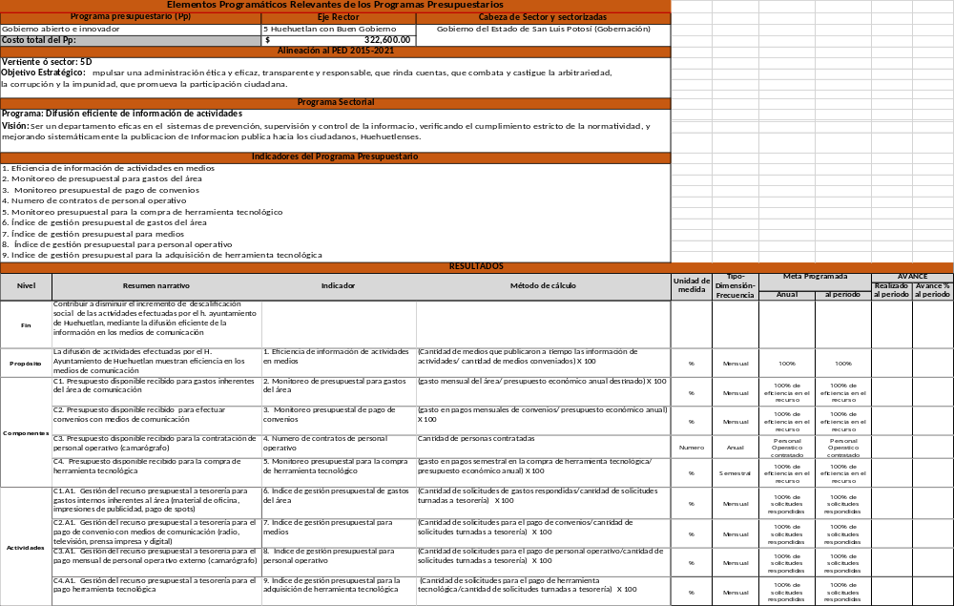
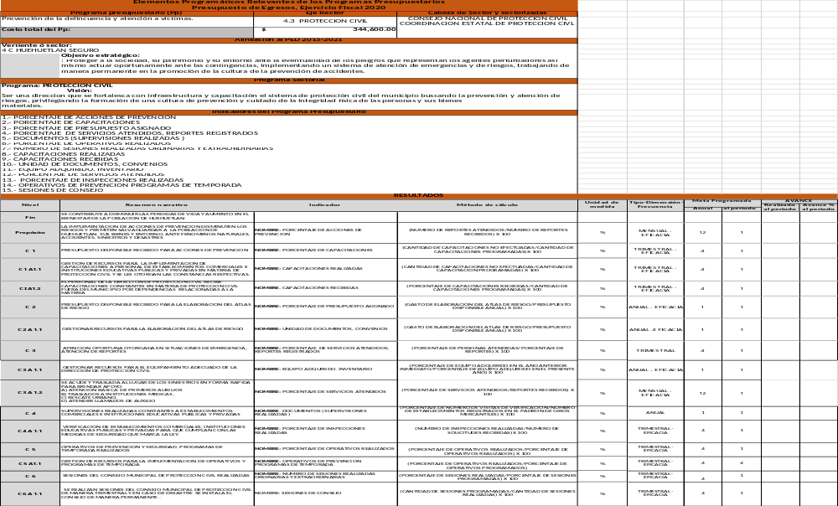
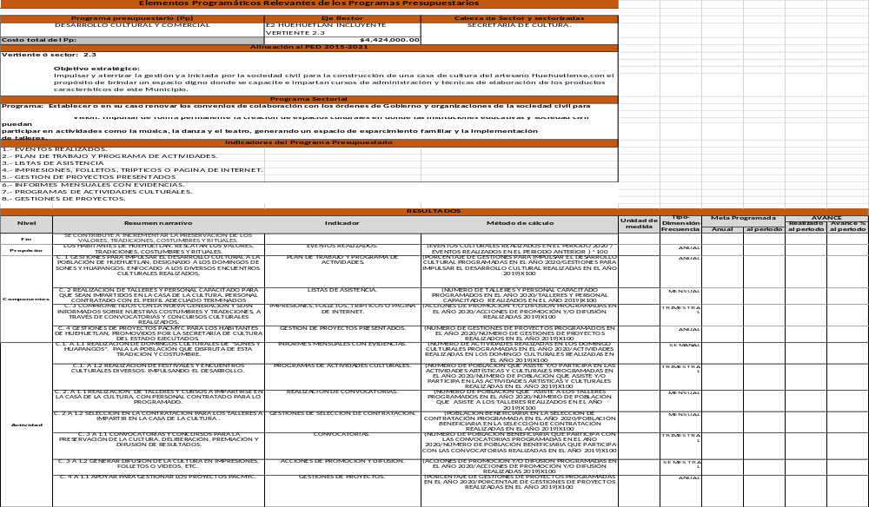
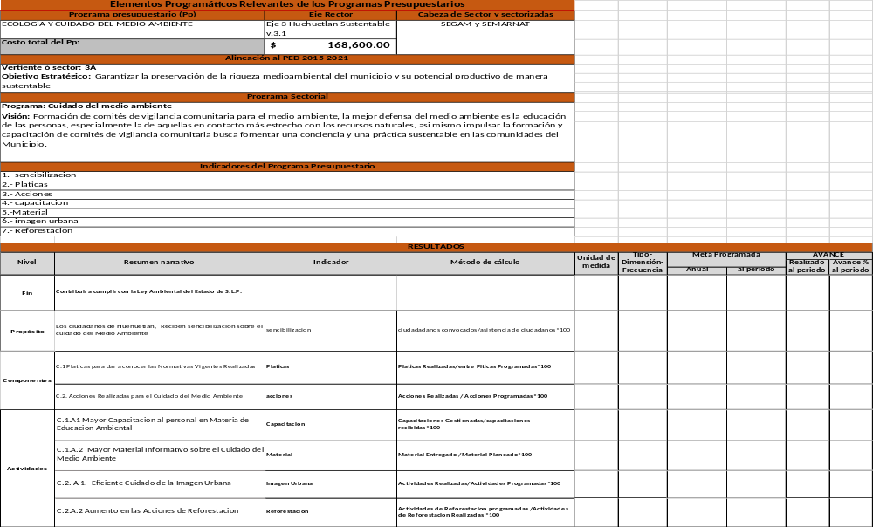
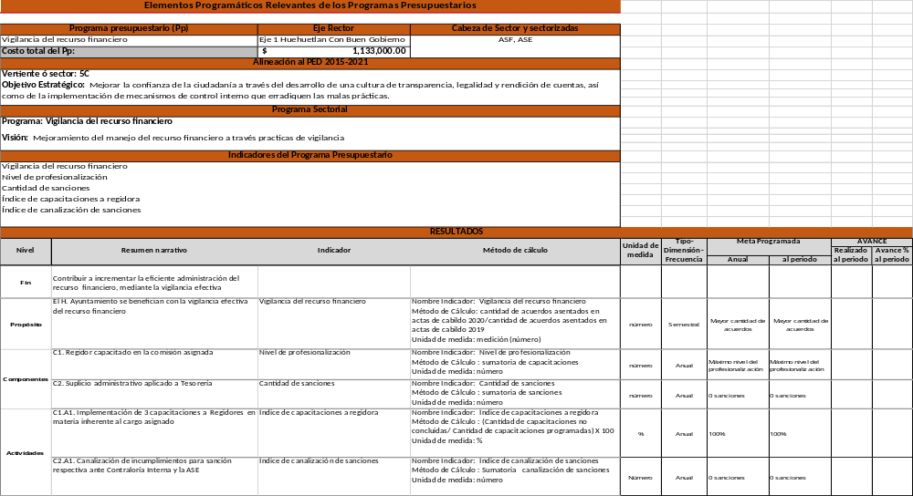

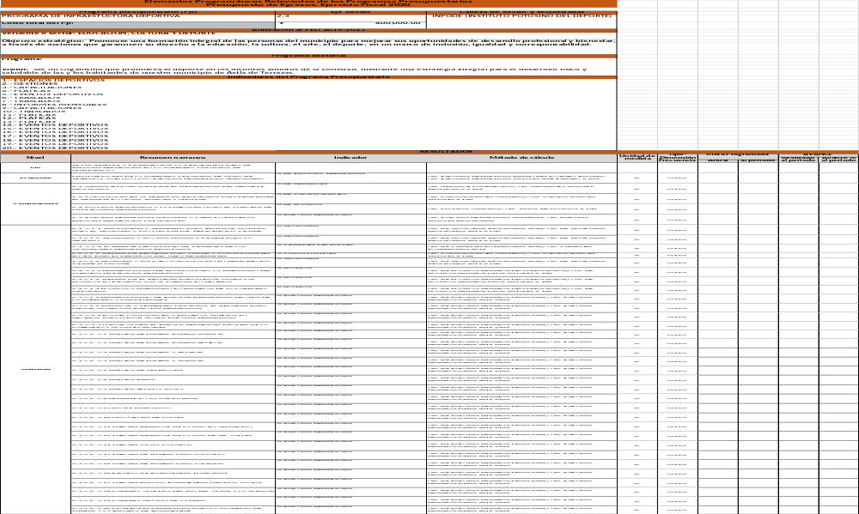
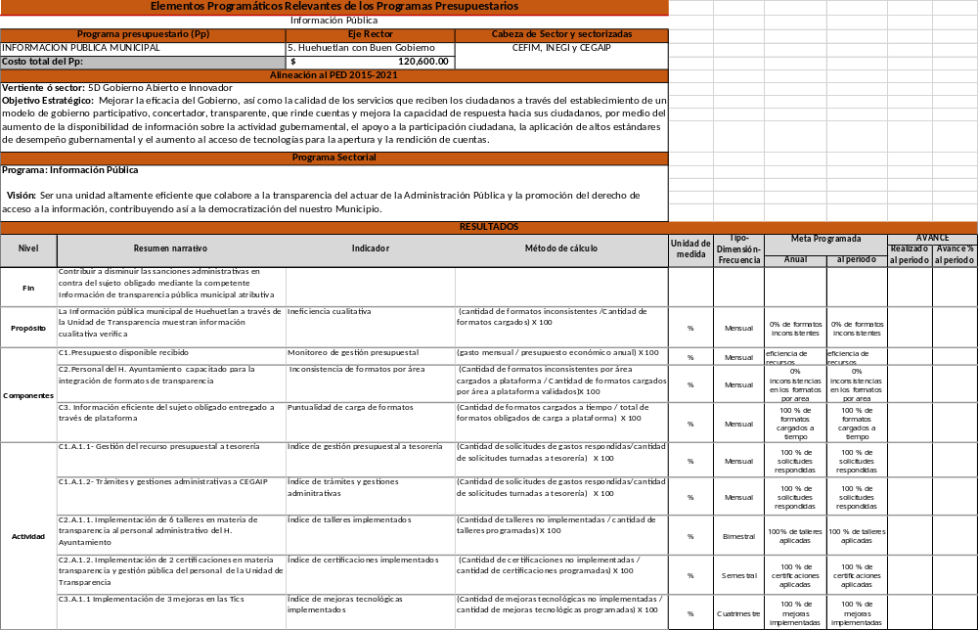
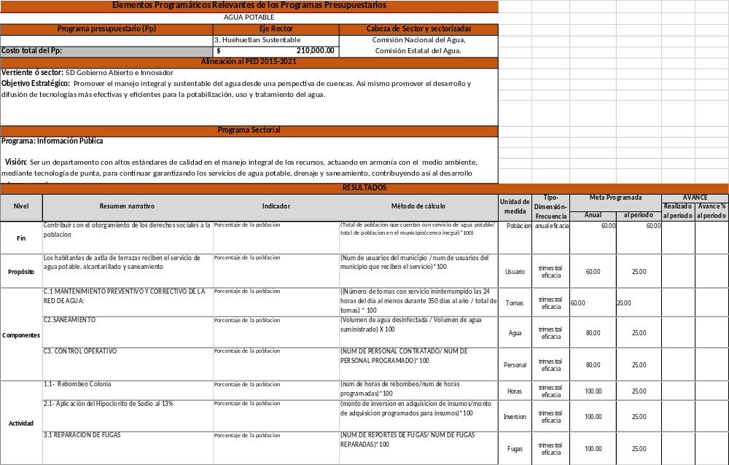
Este formato solo considera los elementos básicos para el seguimiento y la evaluación de los programas presupuestarios, su elaboración deberá contar con el sustento metodológico conforme a lo dispuesto en los Lineamientos para la construcción y diseño de indicadores de desempeño mediante la Metodología del Marco Lógico del Consejo Nacional de Armonización Contable (CONAC)

UNA VEZ LEÍDA LOS INTEGRANTES DE ESTE H. CUERPO COLEGIADO LO APRUEBAN POR UNANIMIDAD.

ACTO SEGUIDO. - SE ORDENA LA PUBLICACIÓN EN EL PERIÓDICO OFICIAL DEL ESTADO DEL PRESENTE ACUERDO DE CABILDO.

PUNTO NÚMERO CINCO: EN ESTE PUNTO, EL C. JOSÉ ANTONIO OLIVARES MORALES, PRESIDENTE MUNICIPAL CONSTITUCIONAL APROVECHA LA PRESENCIA DEL TESORERO MUNICIPAL LE SOLICITA DAR A CONOCER EL CONTENIDO DEL TABULADOR DE SUELDOS Y SALARIOS DE ESTE MUNICIPIO DE HUEHUETLÁN, S.L.P., MISMA QUE A CONTINUACIÓN SE ADJUNTA.

TABULADOR DE SUELDOS Y SALARIOS
Descripción de puestos | Nivel | Categoría | No.  Plazas | Total mensual bruto |  |  |  |  |  |  |  | Total anual bruto
 |  |  |  | Remuneraciones al personal de Carácter Permanente | Remuneraciones al personal de Carácter Transitorio | Remuneraciones Adicionales y Especiales | Seguridad Social | Otras Prestaciones Sociales y Económicas | Previsiones | Pago de Estímulos a Servidores Público | Total mensual bruto | Total anual bruto
PRESIDENTE MUNICIPAL |  |  | 1 | $18,441.00 |  |  |  |  |  | $73,764.00 | $36,882.00 | $516,348.00
SINDICO MUNICIPAL |  |  | 1 | $7,465.00 |  |  |  |  |  | $29,856.00 | $14,930.00 | $209,016.00
REGIDORES |  |  | 6 | $7,465.00 |  |  |  |  |  | $29,856.00 | $14,930.00 | $209,016.00
AESOR CONTABLE |  |  | 2 | $4,360.00 |  |  |  |  |  | $17,436.00 | $8,720.00 | $122,076.00
ASESOR DE INFORMATICA |  |  | 2 | $4,184.00 |  |  |  |  |  | 16,735.80 | $8,368.00 | $117,151.80
ASESOR JURIDICO |  |  | 1 | $8,726.00 |  |  |  |  |  | $34,903.80 | $17,452.00 | $244,327.80
ASESOR TECNICO |  |  | 2 | $6,183.00 |  |  |  |  |  | 24,732.00 | $12,366.00 | $173,124.00
ASISTENTE SOCIAL |  | A | 3 | $2,500.00 |  |  |  |  |  | $9,999.60 | $5,000.00 | $69,999.60
ASISTENTE SOCIAL |  | B | 2 | $2,731.00 |  |  |  |  |  | $10,923.60 | $5,462.00 | $76,467.60
ASISTENTE SOCIAL |  | C | 2 | $3,090.00 |  |  |  |  |  | $12,360.00 | $6,180.00 | $86,520.00
AUTORIDAD INVESTIGADORA |  |  | 1 | $3,791.00 |  |  |  |  |  | $15,163.80 | $7,582.00 | $106,147.80
AUTORIIDAD SUBSTANCIADORA |  |  | 1 | $3,791.00 |  |  |  |  |  | $15,163.80 | $7,582.00 | $106,147.80
AUTORIDAD RESOLUTORA |  |  | 1 | $3,791.00 |  |  |  |  |  | $15,163.80 | $7,582.00 | $106,147.80
AUXILIAR |  | A | 20 | $1,800.00 |  |  |  |  |  | $7,200.00 | $3,600.00 | $50,400.00
AUXILIAR |  | B | 8 | $2,000.00 |  |  |  |  |  | $7,999.80 | $4,000.00 | $55,999.80
AUXILIAR |  | C | 8 | $2,500.00 |  |  |  |  |  | $9,999.60 | $5,000.00 | $69,999.60
AUXILIAR ADMINISTRATIVO |  | A | 5 | $2,500.00 |  |  |  |  |  | $9,999.60 | $5,000.00 | $69,999.60
AUXILIAR ADMINISTRATIVO |  | B | 5 | $3,090.00 |  |  |  |  |  | $12,360.00 | $6,180.00 | $86,520.00
AUXILIAR ADMINISTRATIVO |  | C | 5 | $4,000.00 |  |  |  |  |  | $15,999.60 | $8,000.00 | $111,999.60
AUXILIAR DE CULTURA |  | A | 1 | $1,500.00 |  |  |  |  |  | $6,000.00 | $3,000.00 | $42,000.00
AUXILIAR DE CULTURA |  | B | 1 | $2,500.00 |  |  |  |  |  | $9,999.60 | $5,000.00 | $69,999.60
AUXILIAR DE DEPORTES |  | A | 1 | $1,500.00 |  |  |  |  |  | $6,000.00 | $3,000.00 | $42,000.00
AUXILIAR DE DEPORTES |  | B | 2 | $2,000.00 |  |  |  |  |  | $7,999.80 | $4,000.00 | $55,999.80
AUXILIAR DE DEPORTES |  | C | 1 | $3,000.00 |  |  |  |  |  | $12,000.00 | $6,000.00 | $84,000.00
AUXILIAR JURIDICO |  |  | 2 | $3,000.00 |  |  |  |  |  | $12,000.00 | $6,000.00 | $84,000.00
CHOFER |  | A | 1 | $2,200.00 |  |  |  |  |  | $8,799.60 | $4,400.00 | $61,599.60
CHOFER |  | B | 2 | $2,500.00 |  |  |  |  |  | $9,999.60 | $5,000.00 | $69,999.60
CHOFER |  | C | 6 | $2,731.00 |  |  |  |  |  | $10,923.60 | $5,462.00 | $76,467.60
CHOFER |  | D | 4 | $3,090.00 |  |  |  |  |  | $12,360.00 | $6,180.00 | $86,520.00
CHOFER |  | E | 1 | $3,315.00 |  |  |  |  |  | $13,260.00 | $6,630.00 | $92,820.00
CONTRALOR INTERNO |  |  | 1 | $8,726.00 |  |  |  |  |  | $34,903.80 | $17,452.00 | $244,327.80
COORDINADOR DE CAPACITACION |  |  | 1 | $3,500.00 |  |  |  |  |  | $13,999.80 | $7,000.00 | $97,999.80
COORDINADOR (A) TECNICO DE DISCAPACIDAD |  |  | 1 | $4,358.00 |  |  |  |  |  | 17,431.80 | $8,716.00 | $122,023.80
COORDINADOR (A) DE SALUD |  |  | 1 | $4,000.00 |  |  |  |  |  | $15,999.60 | $8,000.00 | $111,999.60
COORDINADOR DE DESARROLLO SOCIAL |  |  | 1 | $8,726.00 |  |  |  |  |  | $34,903.80 | $17,452.00 | $244,327.80
COORDINADOR ADMINISTRATIVO DEL SMDIF |  |  | 1 | $4,360.00 |  |  |  |  |  | $17,439.60 | $8,720.00 | $122,079.60
CRONISTA MUNICIPAL |  |  | 1 | $3,000.00 |  |  |  |  |  | $12,000.00 | $6,000.00 | $84,000.00
DELEGADO MUNICIPAL |  |  | 1 | $8,726.00 |  |  |  |  |  | $34,903.80 | $17,452.00 | $244,327.80
DIRECTOR |  | A | 2 | $3,090.00 |  |  |  |  |  | $12,360.00 | $6,180.00 | $86,520.00
DIRECTOR |  | B | 2 | $3,500.00 |  |  |  |  |  | $13,999.80 | $7,000.00 | $97,999.80
DIRECTOR |  | C | 2 | $3,791.00 |  |  |  |  |  | $15,163.80 | $7,582.00 | $106,147.80
DIRECTOR |  | D | 1 | $4,000.00 |  |  |  |  |  | $15,999.60 | $8,000.00 | $111,999.60
DIRECTOR |  | E | 2 | $4,358.00 |  |  |  |  |  | $17,431.80 | $8,716.00 | $122,023.80
DIRECTOR |  | F | 1 | $5,553.00 |  |  |  |  |  | $22,212.00 | $11,106.00 | $155,484.00
DIRECTOR (A) DEL SMDIF |  |  | 1 | $4,360.00 |  |  |  |  |  | $17,439.60 | $8,720.00 | $122,079.60
DIRECTOR DE SEGURIDAD PUBLICA MUNICIPAL |  |  | 1 | $6,000.00 |  |  |  |  |  | $24,000.00 | $12,000.00 | $168,000.00
ELECTRICISTA |  |  | 2 | $2,000.00 |  |  |  |  |  | $7,999.80 | $4,000.00 | $55,999.80
 |  |  |  |  |  |  |  |  |  |  |  | $0.00
ENCARGADO (A) |  | A | 3 | $2,000.00 |  |  |  |  |  | $7,999.80 | $4,000.00 | $55,999.80
ENCARGADO (A) |  | B | 2 | $2,500.00 |  |  |  |  |  | $9,999.60 | $5,000.00 | $69,999.60
ENCARGADO (A) |  | C | 3 | $3,090.00 |  |  |  |  |  | $12,360.00 | $6,180.00 | $86,520.00
ENCARGADO (A) |  | D | 2 | $3,413.00 |  |  |  |  |  | $13,651.80 | $6,826.00 | $95,563.80
ENCARGADO (A) |  | E | 2 | $4,358.00 |  |  |  |  |  | $17,431.80 | $8,716.00 | $122,023.80
ENCARGADA (O) DE CONTRALORIA |  |  | 1 | $8,726.00 |  |  |  |  |  | $34,903.80 | $17,452.00 | $244,327.80
EVENTUALES |  | A | 20 |  | $2,000.00 |  |  |  |  |  | $4,000.00 | $48,000.00
EVENTUALES |  | B | 10 |  | $3,090.00 |  |  |  |  |  | $6,180.00 | $74,160.00
EVENTUALES |  | C | 10 |  | $3,500.00 |  |  |  |  |  | $7,000.00 | $84,000.00
EVENTUALES |  |  | 5 |  | $4,000.00 |  |  |  |  |  | $8,000.00 | $96,000.00
JEFE DE LA UNIDAD DE TRANSPARENCIA |  |  |  | $3,000.00 |  |  |  |  |  | $12,000.00 | $6,000.00 | $84,000.00
INTENDENTE |  |  | 5 | 1,800.00 |  |  |  |  |  | $7,200.00 | $3,600.00 | $50,400.00
GESTOR SOCIAL |  |  | 2 | $2,500.00 |  |  |  |  |  | $9,999.60 | $5,000.00 | $69,999.60
LIMPIEZA |  | A | 1 | $750.00 |  |  |  |  |  | $3,000.00 | $1,500.00 | $21,000.00
LIMPIEZA |  | B | 1 | $1,000.00 |  |  |  |  |  | $3,999.60 | $2,000.00 | $27,999.60
LIMPIEZA |  | C | 1 | $1,200.00 |  |  |  |  |  | $4,800.00 | $2,400.00 | $33,600.00
LIMPIEZA |  | D | 20 | $1,800.00 |  |  |  |  |  | $7,200.00 | $3,600.00 | $50,400.00
LIMPIEZA |  | E | 5 | $2,000.00 |  |  |  |  |  | $7,999.80 | $4,000.00 | $55,999.80
LIMPIEZA |  | F | 4 | $2,500.00 |  |  |  |  |  | $9,999.60 | $5,000.00 | $69,999.60
LIMPIEZA |  | G | 1 | $2,700.00 |  |  |  |  |  | $10,800.00 | $5,400.00 | $75,600.00
MAESTRA DE BRAILE |  |  | 1 | $3,000.00 |  |  |  |  |  | $12,000.00 | $6,000.00 | $84,000.00
MAESTRO DE MUSICA |  |  | 1 | $2,000.00 |  |  |  |  |  | $7,999.80 | $4,000.00 | $55,999.80
MAESTRO DE PINTURA |  |  | 1 | $2,000.00 |  |  |  |  |  | $7,999.80 | $4,000.00 | $55,999.80
MAESTRO DE DIBUJO |  |  | 1 | $2,000.00 |  |  |  |  |  | $7,999.80 | $4,000.00 | $55,999.80
MAESTRA DE DANZA |  |  | 1 | $2,000.00 |  |  |  |  |  | $7,999.80 | $4,000.00 | $55,999.80
MEDICO FAMILIAR |  |  | 2 | $8,726.00 |  |  |  |  |  | $34,903.80 | $17,452.00 | $244,327.80
MECANICO |  |  | 1 | $2,500.00 |  |  |  |  |  | $9,999.60 | $5,000.00 | $69,999.60
OFICIAL DEL REGISTRO CIVIL |  | A | 1 | $3,000.00 |  |  |  |  |  | $12,000.00 | $6,000.00 | $84,000.00
OFICIAL DEL REGISTRO CIVIL |  | B | 1 | $3,500.00 |  |  |  |  |  | $13,999.80 | $7,000.00 | $97,999.80
OPERADOR DE AGUA POTABLE |  | A | 6 | $1,800.00 |  |  |  |  |  | $7,200.00 | $3,600.00 | $50,400.00
OPERADOR DE AGUA POTABLE |  | B | 2 | $2,000.00 |  |  |  |  |  | $7,999.80 | $4,000.00 | $55,999.80
PENSIONADO |  | A | 1 | $500.00 |  |  |  |  |  |  | $1,000.00 | $12,000.00
PENSIONADO |  | B | 1 | $1,001.00 |  |  |  |  |  |  | $2,002.00 | $24,024.00
PENSIONADO |  | C | 2 | $2,000.00 |  |  |  |  |  |  | $4,000.00 | $48,000.00
PENSIONADO |  | D | 3 | $2,200.00 |  |  |  |  |  |  | $4,400.00 | $52,800.00
PRESIDENTE(A) DEL SMDIF |  |  | 1 | $1.00 |  |  |  |  |  |  | $2.00 | $24.00
PROCURADOR (A) MUNICIPAL |  |  | 1 | $4,358.00 |  |  |  |  |  | $17,431.80 | $8,716.00 | $122,023.80
PSICOLOGO |  |  | 2 | $3,791.00 |  |  |  |  |  | $15,163.80 | $7,582.00 | $106,147.80
SECRETARIA |  | A | 10 | $2,000.00 |  |  |  |  |  | $7,999.80 | $4,000.00 | $55,999.80
SECRETARIA |  | B | 2 | $2,500.00 |  |  |  |  |  | $9,999.60 | $5,000.00 | $69,999.60
SECRETARIA |  | C | 1 | $3.791.00 |  |  |  |  |  | $15,163.80 | $30,327.60 | $379,095.00
SECRETARIO GENERAL |  |  | 1 | $8,726.00 |  |  |  |  |  | $34,903.80 | $17,452.00 | $244,327.80
SECRETARIO PARTICULAR |  |  | 1 | $6,819.00 |  |  |  |  |  | $27,276.00 | $13,638.00 | $190,932.00
SUPERVISOR DE OBRA |  |  | 2 | $3,500.00 |  |  |  |  |  | $13,999.80 | $7,000.00 | $97,999.80
TERAPEUTA DE LENGUAJE |  |  | 2 | $3,791.00 |  |  |  |  |  | $15,163.80 | $7,582.00 | $106,147.80
TERAPEUTA FISICO |  |  | 2 | $4,358.00 |  |  |  |  |  | $17,431.80 | $8,716.00 | $122,023.80
TESORERO MUNICIPAL |  |  | 1 | $8,726.00 |  |  |  |  |  | $34,903.80 | $17,452.00 | $244,327.80
TRABAJADOR SOCIAL |  |  | 2 | $2,000.00 |  |  |  |  |  | $7,999.80 | $4,000.00 | $55,999.80
MAESTRO MUNICIPAL |  | A | 10 | $2,000.00 |  |  |  |  |  | $7,999.80 | $4,000.00 | $55,999.80
MAESTRO MUNICIPAL |  | B | 5 | 2,500.00 |  |  |  |  |  | $9,999.60 | $5,000.00 | $69,999.60
VELADOR |  |  | 4 | $1,800.00 |  |  |  |  |  | $7,200.00 | $3,600.00 | $50,400.00
Total mensual y anual bruto: corresponde a las remuneraciones antes de ISR y otras deducciones de Ley.

UNA VEZ LEIDA LOS INTEGRANTES DE ESTE H. CUERPO COLEGIADO LO APRUEBAN POR UNANIMIDAD.

ACTO SEGUIDO. - SE ORDENA LA PUBLICACIÓN EN EL PERIÓDICO OFICIAL DEL ESTADO DEL PRESENTE ACUERDO DE CABILDO.

